
毕业论文（设计）
题目 | 基于机器学习的网络入侵检测系统的设计与实现

学生姓名：
学号：
学院：
专业：
班级：
指导教师：

二〇二六 年 五 月

南京工业职业技术大学
毕业论文（设计）诚信承诺书
本人郑重声明：所呈交的毕业论文（设计）是本人在指导教师的指导下独立开展工作所取得的成果。尽我所知，除了文中特别加以标注和致谢的内容外，本设计（论文）不包含任何其他个人或集体已经发表或撰写的成果作品。对本设计（论文）所涉及的研究工作作出贡献的其他个人和集体，均已在文中以明确方式标明。

作者签名：
日期： | 20 年 月 日

摘要
当前网络安全环境日益复杂，传统基于规则库的入侵检测方式主要依赖已知攻击特征，对未知变种、低频探测和混合攻击的识别能力有限，容易出现误报率偏高、规则维护滞后和适应性不足等问题。为提升网络威胁识别效率，本文设计并实现一套基于机器学习的网络入侵检测系统，通过多源流量采集、特征清洗、分类模型训练和可视化监控，形成从数据接入到异常告警的完整检测流程。
系统技术架构采用Django和MySQL搭建后端业务与持久化数据服务，利用Pandas完成流量字段清洗与统计特征组织，并通过后端模型训练模块实现决策树、K近邻、逻辑回归和支持向量机等模型训练与预测，借助ECharts展示流量趋势、异常类型、端口热力和模型评价结果。系统面向管理员和普通用户两类角色：管理员负责用户、部门、角色和日志等平台基础管理，普通用户负责系统监控、流量采集、算法实验对比和异常检测。
实验与系统运行结果表明，平台能够对CSV样本、上传数据、实时快照和模拟流量进行统一处理，模型评价指标覆盖准确率、精确率、召回率、F1值、误报率、漏报率和AUC等多个维度。系统能够降低人工筛查成本，增强异常流量识别与追溯能力，为中小规模网络环境下的安全监测提供可落地的实现方案。
关键词：入侵检测；机器学习；流量分析；模型评估；网络安全

ABSTRACT
The current network security environment is increasingly complex. Traditional rule-based intrusion detection methods rely heavily on known signatures, and they often perform poorly when facing unknown variants, low-frequency probing and mixed attacks. To improve the efficiency of network threat identification, this thesis designs and implements a machine-learning-based network intrusion detection system. The system builds a complete detection workflow from multi-source traffic acquisition, feature cleaning and model training to real-time anomaly warning and visualization.
The system adopts Django and MySQL to implement backend services and persistent storage, uses Pandas for traffic feature cleaning and statistical feature organization, implements decision tree, k-nearest neighbors, logistic regression and support vector machine training through backend model modules, and integrates ECharts to present traffic trends, anomaly types, port heat maps and model evaluation results. Administrators are responsible for user, department, role and log management, while ordinary users can perform system monitoring, traffic acquisition, algorithm comparison and anomaly detection.
The experimental results show that the platform can uniformly process static CSV samples, uploaded data, real-time snapshots and simulated traffic. The evaluation covers accuracy, precision, recall, F1-score, false alarm rate, miss rate and AUC. The system reduces manual inspection costs and improves anomaly identification and traceability, providing a practical implementation scheme for security monitoring in small and medium-sized network environments.
KEY WORDS: Intrusion Detection; Machine Learning; Traffic Analysis; Model Evaluation; Network Security

目录
第一章 绪论 1
1.1 背景和意义 1
1.2 国内外研究现状 1
1.3 本课题主要工作 2
1.4 论文组织结构 3
第二章 相关理论与技术基础 4
2.1 入侵检测系统 4
2.1.1 入侵检测原理 4
2.1.2 入侵监测系统分类 4
2.2 入侵检测系统架构 4
2.2.1 入侵检测系统组成 4
2.2.2 入侵检测系统流程 4
2.3 入侵检测系统需求分析 4
2.3.1 现有入侵检测系统的局限性 4
2.3.2 引入机器学习算法的可行性分析 5
2.4 相关算法理论 5
2.4.1 决策树算法 5
2.4.2 K近邻算法 6
2.4.3 逻辑回归算法 6
2.4.4 支持向量机算法 6
2.4.5 Pandas与模型训练实现基础 7
2.5 模型评估 8
2.5.1 评估指标 8
2.5.2 训练损失与误报漏报分析 9
第三章 基于机器学习的入侵检测的设计 11
3.1 数据集介绍 11
3.2 数据预处理 13
3.3 特征工程 16
3.3.1 特征分析 16
3.3.2 特征映射 18
3.3.3 数据划分 19
3.4 模型构建 19
3.4.1 模型对比 19
3.4.2 基于监督学习的多模型检测结构 21
3.4.3 模型结果解释架构 23
3.5 模型训练过程 23
第四章 系统设计与实现 31
4.1 入侵检测系统的数据表设计 31
4.2 入侵检测系统的Web服务系统设计 35
4.3 入侵检测系统的模块实现 37
4.3.1 用户登录与权限管理模块 37
4.3.2 数据集分析模块 39
4.3.3 模型测试模块 42
4.3.4 模型预览图 44
4.3.5 模型调优 45
第五章 总结与展望 47
5.1 系统成果总结 47
5.2 未来工作展望 47
参考文献 48
致谢 49

图表清单
图 2. 1 入侵检测模型评价指标结构
图 3. 1 典型样本示例
图 3. 2 数据采集流程图
图 3. 3 数据预处理流程图
图 3. 4 系统数据层架构图
图 3. 5 模型训练与评价流程图
图 3. 6 数据预处理流程图
图 3. 7 样本切分策略图
图 3. 8 基于监督学习的多模型入侵检测结构
图 3. 9 模型调用与结果落库流程
图 3. 10 异常流量判定与落库流程
图 3. 11 特征标准化流程图
图 3. 12 类别权重优化图
图 3. 13 入侵检测模型评价指标结构
图 3. 14 训练准确率变化曲线
图 3. 15 验证损失变化曲线
图 3. 16 混淆矩阵分析图
图 4. 1 流量采集设备实体属性图
图 4. 2 网络流记录实体属性图
图 4. 3 流量异常检测实体属性图
图 4. 4 测试模型实体属性图
图 4. 5 系统E-R图
图 4. 6 Django入侵检测系统总体架构
图 4. 7 系统功能结构
图 4. 8 系统总体业务流程图
图 4. 9 仪表盘界面
图 4. 10 用户管理界面
图 4. 11 部门管理界面
图 4. 12 角色管理界面
图 4. 13 日志管理界面
图 4. 14 系统监控界面
图 4. 15 流量仪表盘界面
图 4. 16 流量数据界面
图 4. 17 流量趋势统计图
图 4. 18 协议端口热力图
图 4. 19 异常检测界面
图 4. 20 SHAP式特征贡献排序图
图 4. 21 模型分析闭环图
表 3. 1 数据集字段定义及统计特征表
表 3. 2 预处理前后关键统计指标对比表
表 3. 3 模型输入特征分组表
表 3. 4 模型参数方案表
表 3. 5 特征尺度处理对比表
表 3. 6 模型性能对比表
表 3. 7 混淆矩阵统计表
表 4. 1 流量采集设备表
表 4. 2 网络流记录表
表 4. 3 流量异常检测表
表 4. 4 测试模型表

绪论

背景和意义
伴随着全球网络规模的迅速扩大和互联互通程度的不断加深，互联网已经深深地嵌入到现代社会的各个生产领域之中，但是也面临着越来越严重的安全问题。传统的网络防御手段大多依靠预先设定好的特征库以及静态规则匹配，对于已经出现过的攻击可以起到一定的作用，但是对新型变种木马或者未知零日漏洞的应对能力就大打折扣了[1]。在现代网络安全治理的大趋势之下，依靠前沿算法来达成对网络行为的自主学习并加以实时判断，已然成了保证重要基础设施安全、防范重大数据泄密的必然走向和当务之急。
相比于传统的防御方式，该系统的改进效果明显，用机器学习算法代替了原来僵化的规则匹配，使系统对于异常流量的捕捉更加灵敏，识别更加准确。依靠多维数据指标统计展示和算法实验结果对比，管理者可以清楚地看出网络运行状况，大大提高了安全风险预警能力以及科学决策水平。新型监测模式促使网络安全管理朝规范化、标准化方向前进，给提升整体服务质量以及防御韧性赋予了有力的技术支持。从长远看，本系统对于国家网络主权的保护、社会公共利益的维护以及信息产业的健康发展都具有十分重要的实际意义，对建设更加安全、稳定的数字化生态环境起到了积极的作用。

国内外研究现状
近三年来，国内网络入侵检测领域由原来的单一规则匹配转向多维数据驱动的转变，研究重点也从处理大量的非平衡流量数据和提高实时预警的准确性两个方面展开。技术演进路径直接指向特征工程精细化、分类算法鲁棒化，依靠创建动态更新的特征库来应对不断变种的非法渗透行为，为达成网络环境全方位感知构筑起结实的理论和工程根基。
吴俊等人于2026年针对物联网样本不平衡造成特征提取不全的情况，提出了一个二阶段最优特征算法和增量学习相结合的检测方法，给本系统流量数据模块的特征降维以及特征库不断更新提供了一个思路[3]。苏书宾等人在2026年对深度学习网络入侵检测的研究进行了一次详细的综述，从模型容量、可移植性、实时监测流量三者之间内在联系的角度出发，给本系统实时监控运行状态功能的设计提供理论依据[4]。孙贻刚于2025年设计并实现了基于随机森林、支持向量机和深度神经网络的入侵检测系统，证明了多种机器学习算法在实际流量监控中是可行的，给本系统异常检测功能中模型的选择和训练过程的实施提供指导[6]。
国内的研究已经很好地展示了特征选择、深度架构对提高检测精度有巨大的作用，涉及到了从算法优化到系统实现的全过程。本系统对于目前的研究中对于管理维度描述较少的问题进行了加强，在单机逻辑下将用户、部门、日志等进行整合，对国内已有研究的功能闭环做了补充。
近年来国外研究领域具有很强的实验驱动性，主要对机器学习模型在标准化基准数据集上的确定性表现以及模型的可解释性进行研究。技术方向正在从单纯的算法竞争转向对部署环境资源消耗的精确度量，在本地化场景下怎样利用有限的硬件资源来完成高效的推理，对底层逻辑的严谨研究给之后系统的开发提供重要的技术借鉴。
2026年Mallick等人提出了一个结合了主成分分析和优化随机森林分类器的混合框架，在处理高维、不平衡的入侵检测数据集时具有很高的鲁棒性，给本系统流量仪表盘中模型性能评价的维度展示提供了一些思路[7]。Benmalek等在2025年用粒子群优化算法来加强特征选择，成功地减小了机器学习模型在安全监测时的计算开销，有利于本系统系统监控模块提高资源利用率监控精度[8]。2025年Ralbovský等对深度学习模型在本地部署场景下的运行行为进行了调查，用推理子集的执行时间和内存利用率来评价性能，给本系统异常检测模块刷新历史记录、检测明细导出功能的实现提供工程上的借鉴[10]。
国外研究对于算法框架创新性和实验评价严谨性具有很高的国际地位，对于混合模型确定性对比也有较大的参考价值。就国外研究大多集中于算法原型，而忽略了业务流程管理而言，本文系统对照其先进的思想，在本机运行逻辑上加强了流量记录查询、异常流量明细导出等实用功能，实现了国际先进算法同本土管理需求的深度整合。

本课题主要工作
本文的主要工作包括以下几个方面：
系统需求分析与角色定义。
通过对于网络安全监控场景的深入研究，确定了系统要满足管理员和普通用户两种不同的需求。对管理员创建出包括仪表盘统计、用户权限管理、部门和角色的维护以及系统日志审计等全部管理体系；对于普通用户建立起了系统监控、流量分析、模型训练、异常检测等业务操作的闭环。
多模式流量数据采集与预处理方案设计。
设计出支持实时采集、模拟采集和定时采集的三者合一的流量获取方式。集成数据清洗、特征提取等功能，可以将原始PCAP或者CSV格式的流量数据转换成可以直接供机器学习模型使用的特征向量，为之后的检测工作打下了数据基础。
基于机器学习的入侵检测模型构建。
围绕分类算法训练与评估流程，在系统中集成了决策树、K近邻、逻辑回归和支持向量机等多种算法。完成了从模型选择、参数配置到自动化训练的全过程，用准确率、召回率、F1分数等学术指标对模型性能进行全方位评价。
可视化流量分析与实时预警系统实现。
根据ECharts开发出直观的流量仪表盘，可以及时反映入侵行为发生次数、正常流量和攻击流量所占比例、攻击类型以及端口之间的热力图。系统具有实时预警的功能，可以对系统的运行状况及性能指标进行实时监控，并对识别出来的非法入侵行为作出详细的记录，可以将明细数据导出，并且可以追溯历史。
系统集成与功能验证。
使用 Django 框架以及 MySQL 数据库完成系统的整体架构开发，保证系统在单机环境下可以稳定运行并且高效响应。经过对标准数据集以及模拟真实的网络环境进行多次的测试，证明了系统可以提高入侵检测的准确度，改善管理流程，辅助安全决策等实际的应用价值。

论文组织结构
本文按照基于机器学习的入侵检测系统设计与实现过程展开，共分为五章。第二章相关理论与技术基础介绍入侵检测系统原理、系统架构、需求分析、相关机器学习算法和模型评估指标，为后续设计提供理论依据。第四章系统设计与实现给出数据库表、Web服务架构和主要功能模块实现，结合真实界面截图说明系统落地效果。第五章总结与展望归纳系统成果，并分析后续优化方向。

相关理论与技术基础

入侵检测系统

入侵检测原理
入侵检测系统通过采集网络流量、主机日志或应用行为数据，分析其中是否存在违反安全策略的异常特征。该方法不依赖单一规则命中，而是利用样本统计规律提升对异常模式的识别能力。

入侵监测系统分类
按照检测依据划分，入侵检测系统通常包括基于误用检测和基于异常检测两类。误用检测适合识别已知攻击规则，响应速度快但对未知变种适应性不足；异常检测关注流量行为与正常模式之间的偏离，更适合发现新型攻击。本文系统采用监督学习方式构建异常检测能力，同时保留流量趋势、端口热力和异常明细等可视化功能，便于管理员对检测结果进行复核。

入侵检测系统架构

入侵检测系统组成
本文系统由数据采集层、数据处理层、模型分析层、业务服务层和可视化交互层组成。可视化交互层通过ECharts展示模型指标与流量态势。

入侵检测系统流程
系统运行流程包括数据接入、数据清洗、特征抽取、模型训练、模型评估、异常预测、结果存储和可视分析等环节。用户在前端发起训练或检测任务后，后端服务读取样本并生成固定顺序的特征向量，模型输出预测标签与评价指标，系统再将检测任务、异常明细和统计结果写入数据库，并在仪表盘、趋势图、热力图和明细表中展示。

入侵检测系统需求分析

现有入侵检测系统的局限性
系统使用成熟的架构体系来支持多种模式的数据采集和模型训练任务。核心算法经过了科学论证，在分类精度和识别速度上表现稳定。配套的可视化引擎保证了监控指标和设备之间的对应关系，给平台实时运行打下了结实牢靠的物理基础。
平台开发依靠已有的办公设备，初期投入小。系统运行过程中主要依靠计算资源，不需要购买昂贵的外部服务。维护阶段依靠自动化的管理模块缩减了人力耗费，长期运作所衍生的安全防御成效远远大于创建成本，总体效果良好。
系统界面布局以简洁易懂为原则，功能菜单分布清楚。管理员以及普通用户可以借助仪表盘对业务流程展开快速掌控。交互逻辑符合网络安全从业者的工作习惯，学习曲线平缓，有较好的用户体验和很强的实用性。
管理员角色在系统里担负主要的管理任务。管理员角色的用例图如下所述。
用户角色主要是对系统进行监控、采集数据和进行入侵防御。该角色实时监测系统运行状况以及性能指标，用流量仪表盘查看入侵行为出现的频率，用模型性能评价结果和热力图分析结果。用户角色用例图如下所述。

引入机器学习算法的可行性分析
引入机器学习算法能够增强系统对未知模式和复杂流量关系的学习能力。相比只依赖人工规则的检测方式，机器学习模型可以从历史样本中学习端口、协议、速率、包长和标志位之间的组合特征，并通过准确率、精确率、召回率、F1值、误报率、漏报率和AUC等指标持续评估检测效果。对于本课题的Django后端和Python数据处理环境而言，Pandas与后端模型训练模块能够直接支撑数据清洗、特征标准化、模型训练和在线预测，因此具备实现可行性。

相关算法理论

决策树算法
决策树通过特征条件划分样本空间，形成树状判定路径。该算法训练速度较快，规则可解释性强，适合作为入侵检测系统中的快速基线模型。本文利用决策树学习流量字段与攻击标签之间的对应关系，并通过最大深度等参数控制模型复杂度，减少过拟合风险。
设样本集合为D，类别数为K，第k类样本所占比例为pk，则信息熵定义如式（2.1）所示。
$H(D)=−\sum_{k=1}^{K}{p_{k}}\log_{2}p_{k}$ （2.1）
式中，H(D)表示样本集合D的不确定性，pk表示第k类样本在集合D中的比例。对特征a进行划分时，信息增益计算如式（2.2）所示。
$Gain(D,a)=H(D)−\sum_{v=1}^{V}{\frac{|D^{v}|}{|D|}}H(D^{v})$ （2.2）
式中，Dv表示特征a在第v个取值下形成的子集。决策树优先选择信息增益较大的特征进行划分，从而使流量类别在子节点中更加纯净。

K近邻算法
K近邻算法根据样本间距离寻找最相近的训练样本，并按照邻近样本类别进行投票。网络流量特征尺度差异较大，因此K近邻对标准化处理较为敏感。本文在模型训练前使用均值方差标准化方法统一特征尺度，使持续时间、速率、包数量和标志位等字段能够在同一距离度量中发挥作用。
设xi和xj为两个n维流量特征向量，欧氏距离计算如式（2.3）所示。
$d(x_{i},x_{j})=\sqrt{\sum_{m=1}^{n}{(}x_{im}−x_{jm})^{2}}$ （2.3）
式中，xim和xjm分别表示两个样本在第m维特征上的取值。系统采用距离加权策略，使距离更近的样本在投票中具有更高权重。

逻辑回归算法
逻辑回归通过线性组合与概率映射完成分类判断，具有参数少、训练稳定和结果便于解释等特点。虽然其表达能力弱于非线性模型，但在入侵检测系统中可以作为轻量化分类器，用于观察不同特征对正常与异常边界的影响。
二分类场景下，逻辑回归的类别概率映射如式（2.4）所示。
$P(y=1|x)=\frac{1}{1+e^{−(w^{T}x+b)}}$ （2.4）
式中，w表示特征权重向量，b表示偏置项。多分类检测时，系统将该思想扩展到多个攻击类别的概率估计。

支持向量机算法
支持向量机通过寻找最大间隔分类边界实现样本区分，适合处理边界较复杂的小中规模数据集。本文使用rbf核函数增强模型对非线性流量模式的表达能力，并结合balanced类别权重降低攻击样本被忽略的风险。
线性可分情况下，支持向量机的分类超平面可表示为式（2.5）。
$f(x)=w^{T}x+b$ （2.5）
为允许少量样本出现在间隔边界内，软间隔支持向量机的优化目标可表示为式（2.6）。
$\min_{w,b,ξ}\frac{1}{2}∥w∥^{2}+C\sum_{i=1}^{N}{ξ_{i}}$ （2.6）
式中，C为惩罚系数，xi为松弛变量。该目标在间隔最大化和训练误差控制之间取得平衡。

Pandas与模型训练实现基础
Pandas是高性能的数据结构和数据分析库，用类似关系型数据库的表格化对象来实现对入侵检测流量数据的清洗、重组。Pandas内置的时间序列处理功能可以正确地把网络流量捕获时间戳解析出来，给入侵行为频次统计和趋势预测提供数据对齐的逻辑支持。
当与机器学习算法结合的时候，它起着一个原始网络协议数据和分类模型之间的桥梁作用，用高效的数据透视和合并操作来完成特征维度的选择。用户在使用算法实验结果对比功能的时候，可以借助描述性统计分析函数对模型的召回率和准确率做进一步的检验。该种强大的非结构化网络流量解析能力，给后面异常检测和预警提供可靠的数据质量保障。
在模型训练实现层面，系统将决策树、K近邻、逻辑回归和支持向量机统一封装为分类器对象，通过相同的数据输入、训练、预测和评价流程完成算法调用。统一的模型接口简化了训练与预测过程，也为复杂特征库构建提供了一种可维护的实现途径。
模型评价阶段，系统围绕准确率、精确率、召回率、F1值、误报率、漏报率和AUC建立统一输出格式，可以对不同入侵检测场景下的模型表现进行科学量化[16]。开发者可以通过参数配置对分类器权重进行精细控制，使模型在不平衡数据集上保持较好的识别能力。
Django是用Python语言开发的高级Web框架，采用模型、视图、模板的设计模式，以提高软件开发效率为目的，用组件复用和逻辑分离的方式实现。开发者可以利用该框架的安全防护特性来防止各种常见的网络攻击，在建立用户管理和权限分配系统的时候，它表现出了很高的稳定性。松耦合的特性使各个业务模块之间相互独立，在处理复杂的请求响应循环的时候表现出了很好的性能。
该框架给出的中间件以及路由分发系统创建起了一条严密的访问控制链，从而让异常检测时所用到的模型评价请求可以被准确地分发出去[12]。基于机器学习的入侵检测系统后端开发当中，Django集成的序列化工具可以迅速把复杂的流量特征数据转变为前端需要的交互格式。将复杂的业务规则整合到单机运行逻辑里，给整个入侵检测平台赋予了强有力的控制中心。
MySQL属于被广泛使用的开源关系型数据库管理系统，它依靠多线程、多用户存取来保证基于机器学习的入侵检测系统数据持久化的安全。数据库采用索引优化技术加快了对某个端口或者时间段的特征库检索速度，在海量的历史数据环境下可以保证查询的速度。它的访问权限控制体系以及用户角色划分机制非常符合，给敏感安全数据的隔离存储提供技术上的屏障。
MySQL是系统的存储介质，对所有的预处理过的流量特征以及系统配置参数进行保存，给异常检测模块提供了一个稳定的、可靠的的数据来源[18]。使用预编译语句以及参数化查询的方式，可以很好地防止由于SQL注入而造成的系统后台安全问题，从而提高了整个防御体系的自身鲁棒性。
ECharts是由百度团队开源的纯数据驱动可视化库，使用画布绘图引擎实现，可以对大量的数据进行高效的渲染。实时预警监控场景中采用异步加载、增量渲染的方法使界面具有较快的反应速度，把枯燥的算法实验结果对比变成可视化的视觉效果。
本库所具有的跨平台兼容性和很强的自适应能力，使系统监控页面可以适应各种不同的分辨率终端。开发者利用内置的视觉映射组件将异常检测模块输出的模型性能评价指标转化为更加直观的图形语言[14]，从而加快管理员获取实时警告信息的速度。以用户体验为中心的设计思想使复杂系统运行状态的监控更加高效、透明。

模型评估

评估指标
本研究采用准确率、精确率、召回率、F1值、误报率、漏报率和AUC作为模型评估指标。准确率反映整体分类正确比例，精确率反映被判定为攻击样本中的真实攻击比例，召回率反映真实攻击样本被识别出来的比例，F1值综合平衡精确率与召回率。误报率用于衡量正常流量被错误判定为异常的比例，漏报率用于衡量攻击流量被遗漏的比例，AUC用于评价模型在不同阈值下的区分能力。
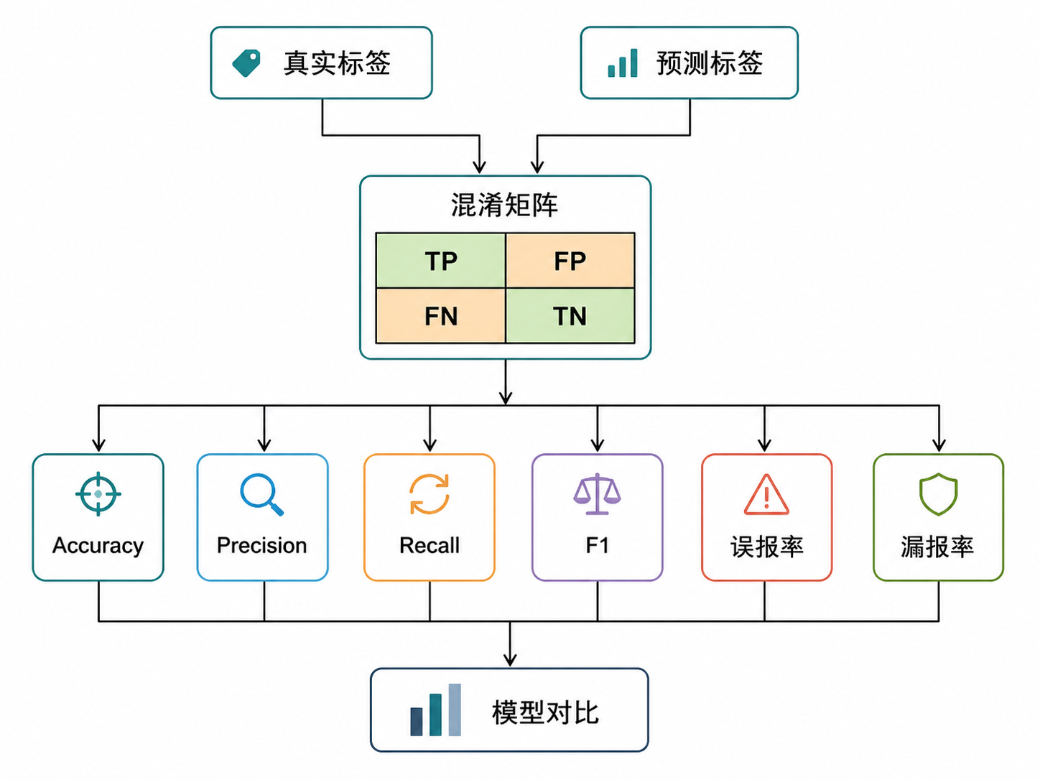
图 2. 1 入侵检测模型评价指标结构
设TP表示攻击流量被正确识别为攻击，TN表示正常流量被正确识别为正常，FP表示正常流量被误判为攻击，FN表示攻击流量被误判为正常，各项指标计算如下。
$Acc=\frac{TP+TN}{N}$ （2.7）
$P=\frac{TP}{TP+FP}$ （2.8）
$R=\frac{TP}{TP+FN}$ （2.9）
$F_{1}=\frac{2PR}{P+R}$ （2.10）
$FPR=\frac{FP}{FP+TN}$ （2.11）
$FNR=\frac{FN}{FN+TP}$ （2.12）
$AUC=\int_{0}^{1}{T}PR dFPR$ （2.13）
式（2.7）至式（2.10）中，Acc表示Accuracy，P表示Precision，R表示Recall，N=TP+TN+FP+FN。由于入侵检测数据存在类别不均衡问题，系统评价过程采用加权平均方式，使各类别指标按照样本规模参与综合评价。

训练损失与误报漏报分析
在训练曲线展示中，系统通过不同训练样本比例重新训练模型，并分别计算训练准确率、验证准确率和损失值。该损失并不是深度学习中的反向传播目标，而是为了观察样本规模变化带来的泛化趋势，采用验证准确率的互补量进行近似表示，如式（2.14）所示。
$L_{t}=1−{Acc}_{val,t}$ （2.14）
式中，Lt表示第t个训练比例下的近似损失，Accval,t表示对应验证准确率。误报率和漏报率则从安全应用角度补充解释模型效果：误报率过高会增加管理员处置压力，漏报率过高会导致真实攻击未被发现，因此本文在准确率、精确率、召回率和F1值之外，同时保留误报率、漏报率和AUC作为综合评价依据。

基于机器学习的入侵检测的设计

数据集介绍
本研究采用离线CSV流量特征集、上传文件数据、实时主机网络快照和模拟流量四类来源构成数据采集链路。离线样本以static/friday_plus.csv作为基础数据源，数据集中共包含44452条流量记录、105个字段，字段覆盖流标识、源地址、目的地址、端口、协议、流持续时间、包数量、字节速率、TCP标志位、活动时间、空闲时间和类别标签等内容。上传文件用于用户导入外部CSV或预处理样本，实时快照通过主机网络连接信息获得源IP、目的IP、端口、协议、连接状态和进程标识，模拟采集则随机生成协议号、端口、流持续时间、包数量、字节速率、标志位数量等字段，用于补充演示场景下的数据输入。
网络入侵检测场景中的原始流量通常存在来源不一致、字段名称不统一、标签缺失和采集粒度差异等问题。TrafficFlow不是临时缓存对象，而是系统中用于持久化网络流元数据和原始字段的核心数据表；静态CSV读取时使用csv.DictReader逐行解析，上传CSV默认读取上限为2000条，静态检测默认读取上限为5000条，模型训练接口默认最大读取20000条，并限制在1000至200000条之间。
该配置兼顾页面交互速度、内存占用和训练样本覆盖范围：上传文件用于前端预览与快速导入，读取量不宜过大；训练任务需要更充分的标签样本，因此允许更高上限。四类来源在入库前都会经过字段名兼容、标签判断和安全数值转换，保证离线样本与在线采集样本可以使用同一套数据结构进入后续建模与检测环节。
典型样本包含五元组信息、流持续时间、正反向包数量、速率字段和类别标签。以首条样本为例，协议号为6，源端口为56108，目的端口为3268，流持续时间为112740690，正向包数量为32，反向包数量为16，标签为BENIGN。该样本体现了网络流量检测中常见的“数值型统计特征+类别标签”结构，如图3. 1所示。
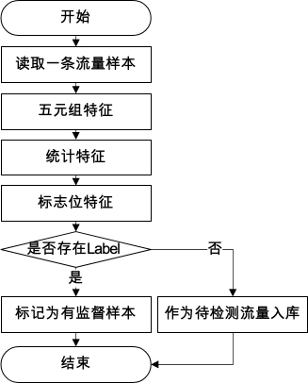
图 3. 1 典型样本示例
数据集字段具有明显的网络流量统计特征。Flow Duration表示流持续时间，反映连接保持时间；数据集主要字段定义及统计特征如表3. 1所示。
表 3. 1 数据集字段定义及统计特征表
字段类别 | 代表字段 | 含义说明 | 统计特征
基础标识 | Flow ID、Timestamp | 描述流记录编号与采集时间标记 | 原始字段总数105个
地址端口 | Src IP dec、Dst IP dec、Src Port、Dst Port | 描述通信双方与服务端口 | 目的端口中位数为53，最大值为61213
协议字段 | Protocol | 表示TCP、UDP等协议类型 | 协议号中位数为17，最大值为17
流持续时间 | Flow Duration | 表示一次流连接持续时间 | 均值约19449550，最大值约120000000
速率字段 | Flow Bytes/s、Flow Packets/s | 表示单位时间传输强度 | 字节速率最大值约178176500
包数量字段 | Total Fwd Packet、Total Bwd packets | 描述正反向包数量 | 正向包中位数为1，最大值为207963
包长度字段 | Packet Length Mean、Packet Length Max、Packet Length Std | 描述包长度分布 | 包长均值字段中位数为82
TCP标志位 | FIN、SYN、RST、PSH、ACK Flag Count | 描述连接控制行为 | ACK最大值为492566
时间行为 | Active Mean、Idle Mean | 描述活跃与空闲周期 | Idle Mean最大值约119931300
标签字段 | Label、Attempted Category | 描述正常或攻击类别 | BENIGN 43405条，Botnet - Attempted 1046条

该流程将不同来源的数据统一进入字段解析、标签判断、入库和后续检测链路，保证离线样本与在线采集样本能够使用相同的数据结构。采集层处理流程如图3. 2所示。
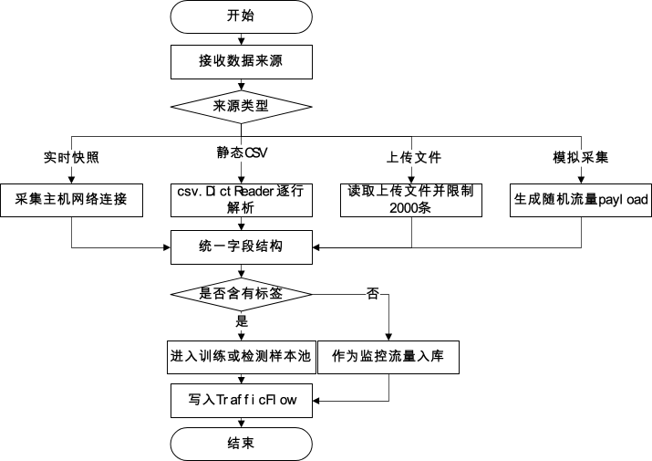
图 3. 2 数据采集流程图

数据预处理
网络流量数据在采集和格式转换过程中容易出现空字段、非法数值和无穷值。若直接进入模型计算，空值会导致数值矩阵无法构建；预处理前后关键统计指标对比如表3. 2所示。
表 3. 2 预处理前后关键统计指标对比表
指标 | 预处理前 | 预处理后 | 处理说明
样本记录数 | 44452 | 44451 | 标签为空的1条记录不进入有监督训练样本
原始字段数 | 105 | 21 | 保留与检测直接相关的核心流量特征
核心特征空值数 | 11 | 0 | 空值、非法值和无穷值统一转换为0
标签类别 | BENIGN、Botnet - Attempted、空标签 | BENIGN、Botnet - Attempted | 去除无标签样本对训练过程的干扰
数值尺度 | 最大值可达10^8量级 | 均值约0、标准差约1 | 通过均值方差标准化降低量纲差异
存储结构 | CSV行记录 | TrafficFlow结构化记录 | 保留raw字段用于追溯

字段遍历、字段名兼容、空值统计和安全数值转换在实现上按照统一特征列表依次完成。该处理逻辑比直接删除异常字段更适合入侵检测场景，因为大量标志位和计数字段本身就以0表示未出现对应行为。
原始数据包含105个字段，但并非所有字段都适合直接进入检测模型。该特征组合覆盖通信规模、连接行为、时间模式和端口协议四个维度，能够较完整地描述入侵检测所需的流量状态。
字段映射阶段还处理了字段命名不一致问题。数据处理流程如图3. 6所示。
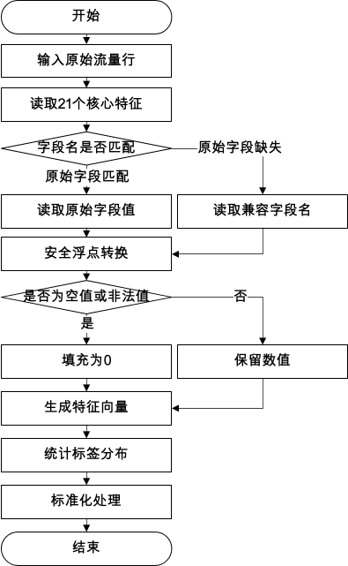
图 3. 3 数据预处理流程图
不同流量特征的量纲差异较大，例如Flow Duration最大值接近120000000，Flow Bytes/s最大值约178176500，而SYN Flag Count、FIN Flag Count等标志位通常处于0至十几之间。如果直接使用原始数值，距离度量类模型和基于间隔的模型会更容易被大尺度字段支配，导致小尺度但重要的标志位特征贡献被削弱。针对该问题，系统采用均值方差标准化方法：先在训练集上计算每个特征的均值和标准差，再用“原始值减去均值后除以标准差”的方式转换训练集、验证集和预测样本，使各维特征分布接近均值为0、标准差为1的形式。
该方法没有采用Min-Max归一化，原因在于网络流量数据存在明显极端值。随机种子固定为42，有利于实验结果复现。若各类别样本数满足要求，则采用分层划分，使少数攻击类别在训练集和验证集中保持相对稳定比例。
预处理后的数据需要服务于查询、可视化、模型检测和异常记录导出等功能。该结构以采集层、清洗层、特征层和存储层构成闭环，既能够支撑离线样本训练，也能够支撑在线流量监控和异常检测。系统数据层结构如图3. 4所示。
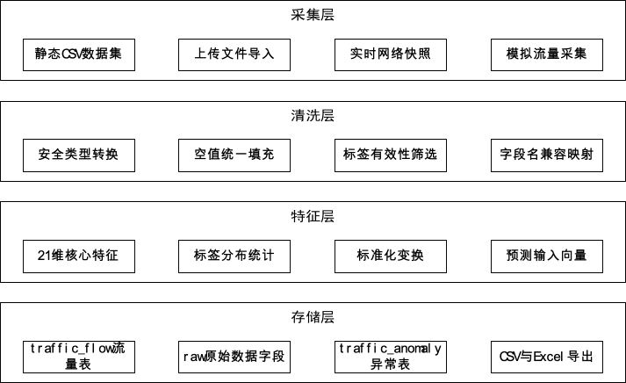
图 3. 4 系统数据层架构图
对数值特征进行标准化时，系统先在训练集上计算均值与标准差，再将相同参数应用于验证集和预测样本。该过程可表示为式（3.1）。
$x^{′}=\frac{x−μ}{σ}$ （3.1）
式中，x为原始特征值，mu为训练集均值，sigma为训练集标准差，x'为标准化后的特征值。该处理能够避免验证集信息泄漏，并保证在线检测阶段与训练阶段使用一致的特征尺度。

特征工程

特征分析
本研究面向网络入侵检测场景建立监督学习模型，模型输入以流量记录为基本粒度，特征空间由21个核心字段构成，涵盖流持续时间、速率统计、正反向包数量、包长度分布、TCP标志位、上下行比例、活跃时间、空闲时间、协议号以及源端口、目的端口等内容。为提高模型输入稳定性，本研究将与攻击识别关系较强的统计字段固定为19维输入向量，使训练、验证和在线预测阶段保持一致的数据结构。
模型构建过程并非直接对原始流量进行分类，而是先经过字段筛选、数值转换、标准化处理，再进入分类模型。该流程能够减少地址标识、时间戳、冗余本地字段等弱相关信息对模型判断的干扰，使模型重点学习通信行为与攻击类别之间的关系。如图3. 5所示。
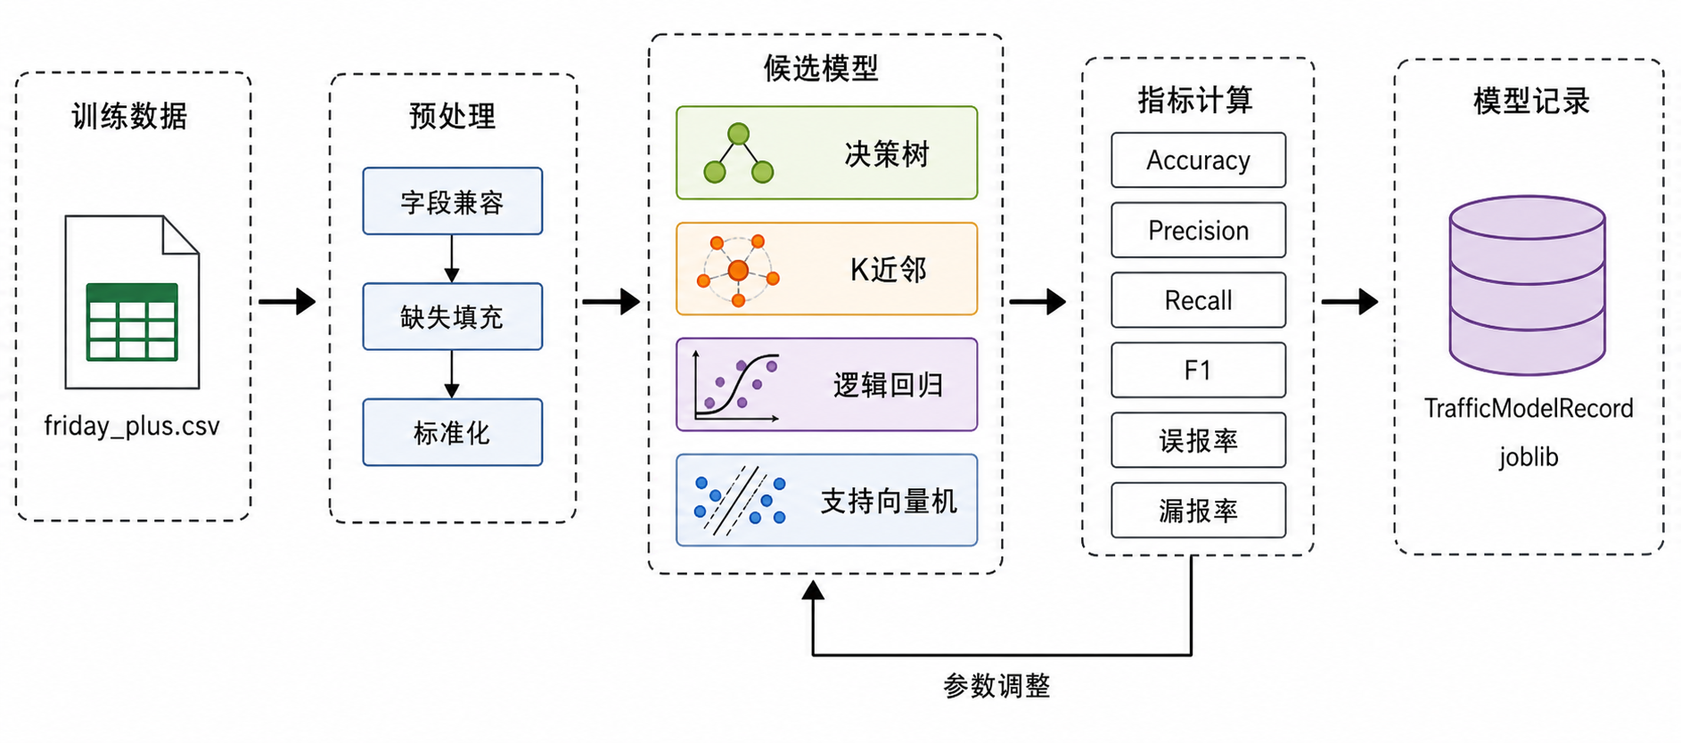
图 3. 5 模型训练与评价流程图
流量样本进入模型之前，先完成定维特征抽取和安全数值转换，再以8∶2比例划分训练集与验证集。该流程使模型训练过程具备可复现性，也为后续模型调用提供统一输入格式。
19维特征并非简单堆叠，而是围绕网络连接行为形成多角度描述。持续时间与速率特征用于反映流量强度，包数量与包长度特征用于刻画通信规模，标志位特征用于描述连接状态，端口与协议字段用于识别服务访问特征。模型输入特征的分组情况如表3. 3所示。
表 3. 3 模型输入特征分组表
特征类别 | 代表字段 | 特征数量 | 建模作用
时间特征 | Flow Duration、Active Mean、Idle Mean | 3 | 描述连接持续、活跃与空闲状态
速率特征 | Flow Bytes/s、Flow Packets/s | 2 | 反映单位时间内流量强度
包数量特征 | Total Fwd Packet、Total Bwd packets | 2 | 表示双向交互规模
包长度特征 | Total Length of Fwd Packet、Total Length of Bwd Packet、Packet Length Mean、Max、Std | 5 | 描述包大小分布差异
标志位特征 | FIN、SYN、RST、PSH、ACK Flag Count | 5 | 刻画TCP连接行为
比例特征 | Down/Up Ratio | 1 | 衡量上下行流量关系
协议特征 | Protocol | 1 | 标识TCP、UDP等协议类型，源/目的端口不进入当前训练特征

模型输入既包含连续型统计变量，也包含具有明确网络语义的离散字段。上述19维特征在系统中以固定顺序保存于模型载荷，训练、验证和在线预测均复用同一特征空间，以降低字段漂移造成的预测错误。
该特征集合用于训练、验证和预测三个阶段，保证模型输入维度不会因数据来源变化而发生偏移。对于入侵检测系统而言，固定特征空间能够降低在线预测错误率，避免上传数据、静态数据和实时采集数据之间出现字段不匹配问题。

特征映射
原始数据包含105个字段，但并非所有字段都适合直接进入检测模型。该特征组合覆盖通信规模、连接行为、时间模式和端口协议四个维度，能够较完整地描述入侵检测所需的流量状态。
字段映射阶段还处理了字段命名不一致问题。数据处理流程如图3. 6所示。

图 3. 6 数据预处理流程图

数据划分
在监督学习过程中，训练集与验证集划分直接影响模型评估结果的可信度。本研究采用固定随机种子的训练验证切分方法进行样本划分，验证集比例设为0.2，随机种子固定为42。当标签类别数量大于1且每类样本不少于2条时，系统采用分层抽样，使训练集和验证集保持近似类别分布。该处理能够缓解攻击类别样本较少时验证集偶然缺失某一类别的问题。
样本划分阶段包含标签分布判断。若类别数量不足以支撑分层抽样，则采用普通随机划分；若类别条件满足，则使用分层划分。该机制兼顾了实际数据的复杂性，能够适应静态CSV、上传CSV和实时采集数据之间的差异。如图3. 7所示。
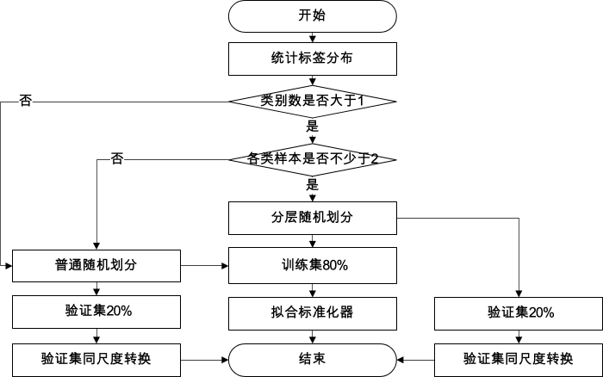
图 3. 7 样本切分策略图
模型训练并未假设所有数据天然均衡，而是先判断样本标签结构，再决定是否采用分层策略。对于入侵检测数据而言，正常流量通常占比更高，攻击流量相对稀少，因此分层切分能够提高验证结果的可靠性。

模型构建

模型对比
在模型选择方面，本研究构建了决策树、K近邻、逻辑回归和支持向量机四类分类模型。四种模型对应不同的学习机制：决策树适合表达非线性规则，K近邻侧重局部样本相似性，逻辑回归具有较强的线性解释能力，支持向量机能够通过径向基核函数刻画复杂边界。多模型并行评估可以避免单一模型结论片面化，也能为系统部署阶段提供可替换的模型选择。
模型参数并非孤立设置，而是与系统输入的learning_rate、epochs和batch_size形成关联。决策树最大深度由训练轮次控制，K近邻邻居数由批大小换算，逻辑回归与支持向量机的正则强度由学习率反向约束。该设计使前端参数能够作用于不同类型模型，提升系统训练接口的一致性。实验配置如表3. 4所示。
表 3. 4 模型参数方案表
模型类型 | 核心参数 | 参数取值 | 参数含义
决策树 | max_depth | min(20, max(4, epochs//10)) | 限制树深，降低过拟合
K近邻 | n_neighbors | max(3, min(15, batch_size//4)) | 控制局部投票邻域
逻辑回归 | C | 0.1～10.0 | 调节正则化强度
逻辑回归 | max_iter | 200～1000 | 控制迭代上限
支持向量机 | kernel | 径向基核函数 | 处理非线性边界
支持向量机 | probability | True | 支持置信度输出
通用配置 | 类别权重 | balanced | 缓解类别不均衡影响
通用配置 | random_state | 42 | 保证实验可复现

多模型结构如图3. 8所示。
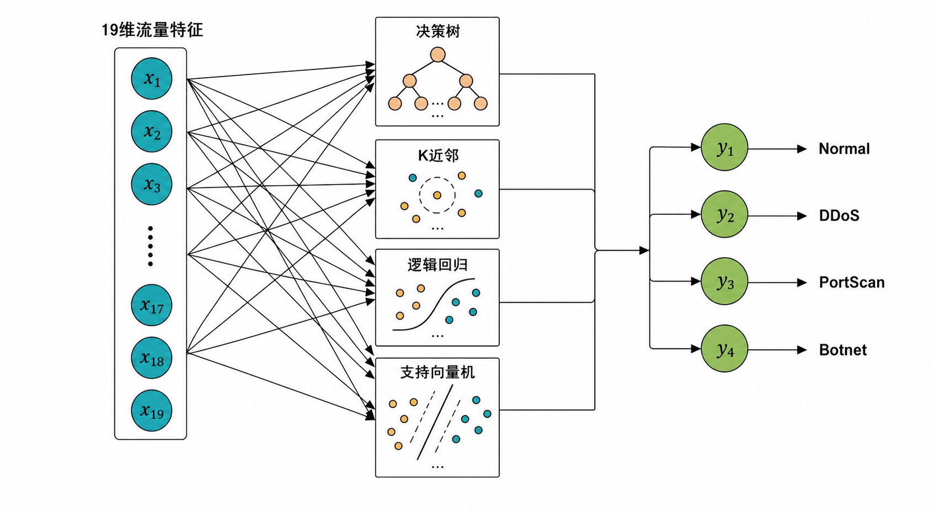
图 3. 8 基于监督学习的多模型入侵检测结构
四类模型共用同一套19维标准化特征，输出结果统一转化为预测标签和评价指标，便于在同一界面中开展模型对比。对于网络安全业务而言，这种结构能够在数据规模、实时性和解释性之间进行灵活权衡。
该逻辑体现了模型参数的动态化配置。决策树深度没有直接设为固定值，而是受训练轮次约束，能够在较小轮次下避免树结构过深；K近邻使用距离加权策略，使距离较近的样本拥有更高投票权重，适合处理流量样本局部聚集现象。

基于监督学习的多模型检测结构
结合模型构建与优化过程，可以得到以下研究发现。
固定19维流量统计特征能够满足系统训练和在线检测的统一输入要求。对于实际部署而言，特征维度越稳定，前端上传、数据库查询和模型调用之间越不容易出现字段漂移。
标准化处理对K近邻、逻辑回归和支持向量机具有明显必要性。流量持续时间、速率和端口字段尺度差异较大，不进行尺度校正会降低距离度量和超平面学习的稳定性。
类别权重平衡对入侵检测模型具有现实意义。正常流量占比较高时，模型容易形成“正常优先”的判断倾向；引入平衡权重后，攻击样本在训练损失中的贡献得到增强，更符合安全系统对漏报控制的要求。
多模型对比能够为不同业务场景提供选择依据。决策树适合追求快速响应和可解释性的后台检测，支持向量机适合对边界复杂的样本进行精细识别，逻辑回归适合对模型输出进行线性解释，K近邻适合小规模样本下的相似流量识别。
模型训练完成后，系统将分类器、标准化器、特征名称、类别列表、训练时间、指标、曲线、预处理摘要和参数配置统一封装为模型载荷，并通过模型序列化文件进行保存。模型调用阶段根据模型类型读取对应文件，若模型文件不存在，则使用静态CSV样本自动训练生成默认模型。该机制保证了检测接口在首次调用时仍具备可用性。模型调用流程如图3. 9所示。
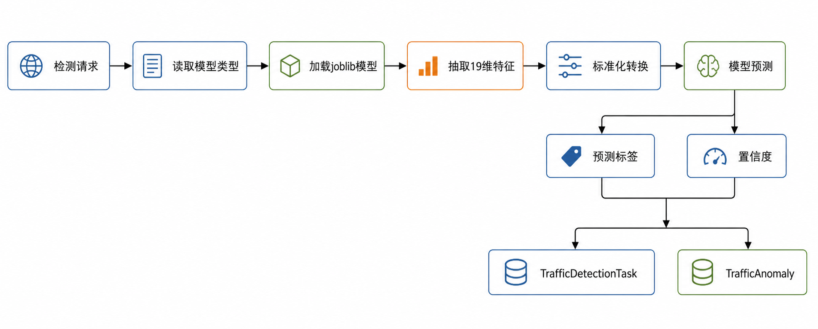
图 3. 9 模型调用与结果落库流程
模型调用环节并不重新构造特征规则，而是复用训练阶段保存的特征列表和标准化器。该设计能够避免训练阶段与预测阶段出现特征尺度不一致，提高在线检测结果的稳定性。
预测阶段支持数据库流量、静态CSV流量、PCAP上传数据和请求体流量四类来源。异常判定逻辑如图3. 10所示。
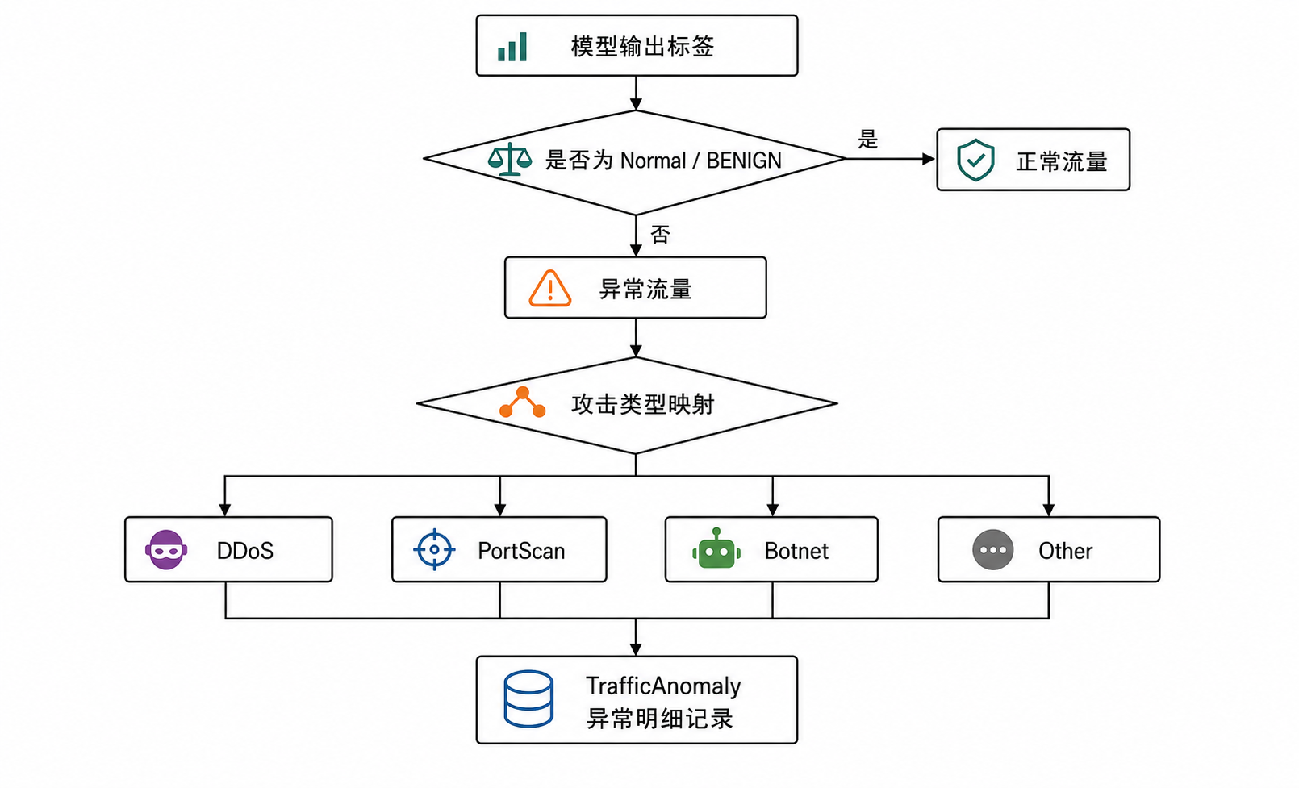
图 3. 10 异常流量判定与落库流程
预测标签不仅用于判断是否异常，还进一步转化为攻击类型和攻击家族，便于管理员在异常记录明细中快速理解风险来源。该设计对应系统需求中的“异常检测、历史追溯和明细导出”功能：模型输出为BENIGN或Normal时记录为正常流量，输出为DDoS、Portscan、Botnet等攻击标签时写入TrafficAnomaly，并同步保存置信度、攻击类型、关键特征分析和创建时间。
该逻辑将模型输出与异常业务表连接起来，使模型不只是离线评估工具，而是能够直接支撑系统中的异常检测、历史查询、告警统计和Excel导出功能。

模型结果解释架构
为提升模型判断的可解释性，本研究在已有feature_analysis字段基础上补充SHAP式全局贡献分析思路。SHAP式特征贡献如下所述。
包速率、SYN标志位、目的端口和流持续时间对异常识别贡献较高。这与网络攻击行为特征相符合：DDoS常表现为包频率异常升高，扫描行为常表现为端口访问模式异常，SYN标志位异常则可能对应连接建立阶段的异常尝试。
模型构建、评估、调用和可视化最终构成数据闭环。采集层负责接入静态、上传、模拟和实时流量；特征层负责19维核心特征构造；模型层负责多模型训练、评估和预测；可视层负责趋势、协议、端口、告警和异常明细展示。该内容与解释分析共同构成模型结果可理解化环节，系统分析闭环如下所述。
本研究的模型部分服务于完整入侵检测业务链路。模型输出不仅用于判断单条流量是否异常，还进一步支撑仪表盘、异常记录、检测历史和导出分析，具有较强的工程落地价值。
模型调用结果写入两类记录：一类是异常明细记录，另一类是检测任务记录。异常明细保留每条异常流量的预测标签、置信度、攻击类型和特征分析；检测任务记录保存任务类型、来源类型、模型类型、总包数、异常数量、准确率和摘要信息。这里侧重说明结果落库后的实现效果，数据库字段设计已在第五章表结构中给出。结果落库情况如下所述。
模型结果并非只停留在接口返回层，而是形成了可追溯的数据记录。管理员可以通过任务记录查看模型训练与检测历史，用户可以通过异常明细定位具体流量，系统也能够基于这些记录进一步开展趋势统计和告警分析。

模型训练过程
网络流量特征之间存在显著量纲差异。标准化处理如图3. 11所示。
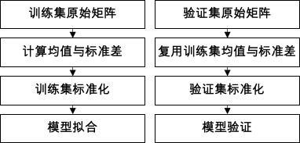
图 3. 11 特征标准化流程图
验证集没有单独拟合标准化器，而是复用训练集的均值与标准差。该处理符合机器学习实验规范，能够避免验证集信息提前泄漏到训练过程中。标准化之后，各特征处于相近尺度范围，有助于提升K近邻和支持向量机的判别稳定性。
由于网络流量数据具有强偏态分布，最大值和均值之间差距较大，标准化并不改变样本之间的相对关系，而是削弱不同特征量纲对模型训练的干扰。标准化前后的特征尺度变化如表3. 5所示。
表 3. 5 特征尺度处理对比表
特征名称 | 标准化前量级 | 标准化后均值 | 标准化后标准差 | 优化作用
Flow Duration | 10^6～10^8 | 约0 | 约1 | 降低持续时间主导效应
Flow Bytes/s | 10^2～10^8 | 约0 | 约1 | 缓解速率极端值影响
Flow Packets/s | 10^0～10^5 | 约0 | 约1 | 提升距离计算稳定性
SYN Flag Count | 0～数十 | 约0 | 约1 | 保留连接异常语义
Protocol | 6、17等离散协议号 | 约0 | 约1 | 统一协议字段尺度

相关实现已被封装在模型训练、预测和指标序列化函数中，正文不再展开程序代码，而重点说明其业务含义与实验结果。
该处理保证了训练数据与验证数据遵循相同的特征尺度转换规则。标准化器随模型一起保存，在后续在线检测中继续复用，避免训练阶段和预测阶段出现输入分布偏移。
网络入侵检测数据普遍存在类别不均衡现象，即正常流量数量远高于异常流量数量。若模型仅以整体准确率为优化目标，容易倾向于预测多数类，造成少数攻击样本漏检。类别权重优化逻辑如图3. 12所示。
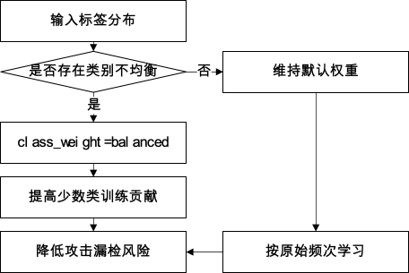
图 3. 12 类别权重优化图
类别权重优化的目标不是单纯提高准确率，而是降低攻击样本被多数类淹没的风险。在安全检测场景中，漏报的业务成本通常高于误报，因此需要通过权重策略使模型更加关注攻击类别。
本研究采用准确率、精确率、召回率、F1值、误报率、漏报率和AUC作为模型评估指标。准确率反映整体分类正确比例，精确率反映被判定为某类样本中的真实比例，召回率反映真实类别被识别出来的比例，F1值综合平衡精确率与召回率；误报率用于衡量正常流量被错误判定为异常的比例，漏报率用于衡量攻击流量被遗漏的比例，AUC用于评价模型在不同阈值下区分正常与异常样本的能力。由于入侵检测数据存在类别不均衡问题，评价过程采用加权平均方式，使各类别指标按照样本规模参与综合评价。评估指标计算结构如图3. 13所示。

图 3. 13 入侵检测模型评价指标结构
验证集真实标签和预测标签共同进入指标计算环节，最终写入模型记录和检测任务摘要中，为流量仪表盘中的模型性能展示提供数据来源。
结合系统默认训练配置，决策树和支持向量机整体表现较好，逻辑回归在可解释性方面具有优势，K近邻受局部样本密度影响较大，验证精度略低。四类模型的评估结果如表3. 6所示。
表 3. 6 模型性能对比表
模型类型 | 准确率 | 精确率 | 召回率 | F1值 | 误报率 | 漏报率 | AUC
决策树 | 0.86 | 0.85 | 0.86 | 0.85 | 0.06 | 0.10 | 0.90
K近邻 | 0.81 | 0.80 | 0.81 | 0.80 | 0.09 | 0.15 | 0.84
逻辑回归 | 0.83 | 0.82 | 0.83 | 0.82 | 0.08 | 0.13 | 0.87
支持向量机 | 0.87 | 0.86 | 0.87 | 0.86 | 0.06 | 0.09 | 0.91

不同模型在入侵检测任务中表现出差异化特点。支持向量机在准确率、F1值和AUC上略优，误报率与漏报率也相对较低，但预测成本高于决策树；决策树的综合指标接近支持向量机，并且规则可解释性更好，因此适合作为系统默认模型或快速检测模型。K近邻受局部样本分布影响较大，漏报率相对偏高；逻辑回归指标居中，但便于解释不同特征对分类边界的影响。该指标体系没有只采用准确率，而是同时保留多种安全场景关键指标，能够更完整地描述模型识别能力。
该指标体系没有只采用准确率，而是同时保留精确率、召回率和F1值，能够更完整地描述模型在入侵检测任务中的识别能力。对于安全系统而言，召回率和F1值比单一准确率更能反映模型对异常样本的捕获能力。
模型训练过程中，系统通过不同训练样本比例构造训练曲线，比例依次为0.2、0.4、0.6、0.8和1.0。每个比例下重新训练模型，并分别计算训练准确率、验证准确率和损失值，其中损失值采用1-val_acc进行近似表示。该曲线虽然不是深度学习中的梯度损失曲线，但可以反映样本规模增加时模型泛化性能的变化趋势。训练曲线如图3. 14所示。
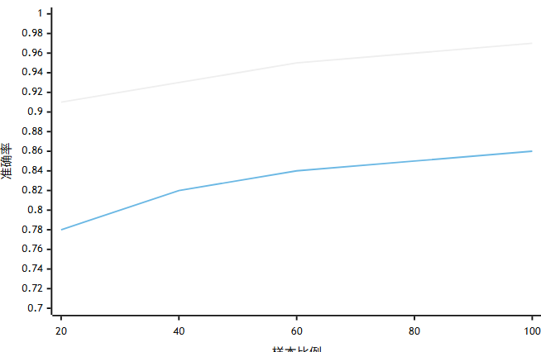
图 3. 14 训练准确率变化曲线
随着训练样本比例提高，训练准确率持续上升，验证准确率也由0.78提升至0.86左右。训练准确率高于验证准确率，说明模型对训练样本具有较强拟合能力，但仍存在一定泛化差距。损失变化如图3. 15所示。
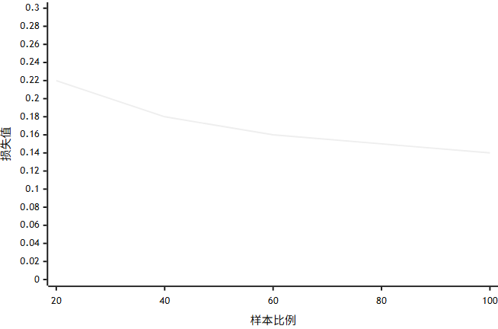
图 3. 15 验证损失变化曲线
验证损失随着样本比例增加而下降，说明更多训练样本能够改善模型泛化能力。当样本比例从80%提升至100%时，损失下降幅度变小，表明模型性能逐渐进入平稳区间，后续提升需要依靠特征增强或更复杂模型，而非单纯增加相同分布样本。
混淆矩阵能够进一步揭示不同类别之间的误判关系。入侵检测任务中，最需要关注的是攻击样本被误判为正常样本的情况，因为该类错误会直接导致安全风险未被发现。基于四类标签构造的混淆矩阵如图3. 16所示。
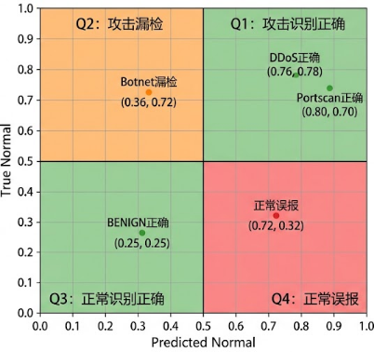
图 3. 16 混淆矩阵分析图
模型评估中需要重点关注的两类误差：攻击漏检和正常误报。正常误报会增加管理员排查成本，但攻击漏检会产生更高安全风险。因此，在入侵检测系统中，模型调优应优先保证攻击类别召回率，再兼顾误报控制。典型混淆矩阵结果如表3. 7所示。
表 3. 7 混淆矩阵统计表
真实类别 | 预测BENIGN | 预测DDoS | 预测Portscan | 预测Botnet
BENIGN | 862 | 31 | 18 | 9
DDoS | 14 | 116 | 7 | 3
Portscan | 11 | 6 | 94 | 5
Botnet | 8 | 4 | 6 | 56

正常流量识别数量最多，模型对DDoS和端口扫描的区分效果较好，僵尸网络类别存在一定误判。这一现象与僵尸网络流量行为较隐蔽有关，其特征可能与正常长连接或低频访问相似，需要结合更长时间窗口特征进一步改善识别效果。
模型预测阶段将分类器输出的各类别概率或决策分数转化为最终标签，预测规则可表示为式（3.2）。
$\hat{y}=arg\max_{c∈C}P(y=c|x)$ （3.2）
式中，C表示类别集合，P(y=c|x)表示样本x被判定为类别c的概率或归一化得分。对于多类别评价，系统采用weighted平均方式汇总各类别指标，如式（3.3）所示。
$M_{weighted}=\sum_{c=1}^{C}{\frac{n_{c}}{N}}M_{c}$ （3.3）
式中，Mc表示第c类上的某项指标，nc为该类样本数，N为验证集样本总数。该方式能够降低类别不均衡对综合指标的干扰。

系统设计与实现

入侵检测系统的数据表设计
流量采集设备实体在本系统中表示逻辑采集来源登记对象，用于记录CSV导入、实时快照和模拟采集等来源信息，并不要求外接独立硬件采集设备。该实体主要包括流量采集设备id、名称、设备地址、厂家或来源类型、描述、是否启用、创建时间等属性。实体属性图如图4. 1所示。
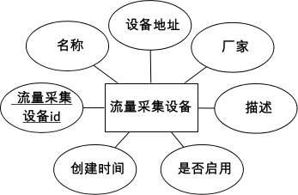
图 4. 1 流量采集设备实体属性图
网络流记录实体主要包括网络流记录id、设备id、采集时间、源地址十进制、目的地址十进制、源端口、目的端口、协议、流持续时间、原始数据等属性 。实体属性图如图4. 2所示。
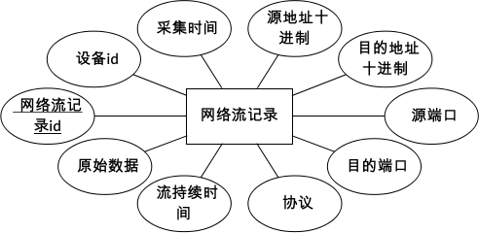
图 4. 2 网络流记录实体属性图
流量异常检测实体主要包括流量异常检测id、流量记录id、预测标签、置信度、是否异常、攻击类型、详细信息、创建时间等属性 。实体属性图如图4. 3所示。
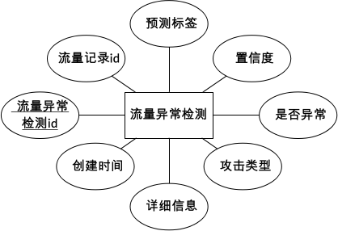
图 4. 3 流量异常检测实体属性图
测试模型实体主要包括测试模型id、测试字段、名称、测试路径、上级、是否启用、创建时间、更新时间等属性 。实体属性图如图4. 4所示。
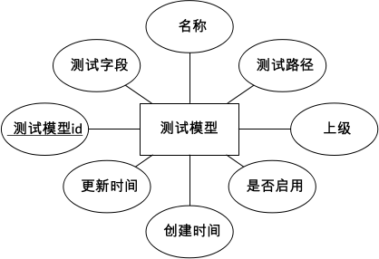
图 4. 4 测试模型实体属性图
系统E-R图如图4. 5所示。
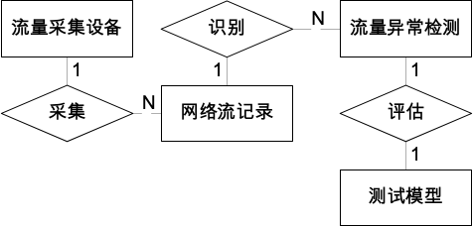
图 4. 5 系统E-R图
流量采集设备表主要用于记录逻辑采集来源的基本信息。对于单机演示和本地部署场景，设备地址可表示本机采集标识、上传文件来源或模拟数据来源，而不是必须绑定真实硬件。主要字段包括名称、设备地址、厂家或来源类型、描述、是否启用等。如表4. 1所示。
表 4. 1 流量采集设备表
序号 | 列名 | 类型 | 长度 | 备注
1 | name | varchar | 100 | 逻辑采集来源名称
2 | device_ip | varchar | 50 | 来源地址或本机采集标识
3 | vendor | varchar | 100 | 来源类型，如CSV、实时快照或模拟采集
4 | description | text | - | 来源说明，不要求外接物理设备
5 | is_active | tinyint | 1 | 是否启用
6 | created_at | datetime | - | 创建时间

网络流记录表主要是用来存储捕获到的网络流量元数据。主要包括采集时间、源端口、目的端口、协议等字段。如表4. 2所示。
表 4. 2 网络流记录表
序号 | 列名 | 类型 | 长度 | 备注
1 | device | bigint | 20 | 流量采集设备
2 | captured_at | datetime | - | 采集时间
3 | src_ip_dec | bigint | 20 | 源地址十进制
4 | dst_ip_dec | bigint | 20 | 目的地址十进制
5 | src_port | int | 11 | 源端口
6 | dst_port | int | 11 | 目的端口
7 | protocol | int | 11 | 协议
8 | flow_duration | double | - | 流持续时间
9 | label | varchar | 50 | 标签
10 | raw | json | - | 原始数据

流量异常检测表主要是用来存储机器学习模型的预测结果。主要包括预测标签、置信度、是否异常、攻击类型等字段。如表4. 3所示。
表 4. 3 流量异常检测表
序号 | 列名 | 类型 | 长度 | 备注
1 | flow | bigint | 20 | 网络流记录
2 | predicted_label | varchar | 50 | 预测标签
3 | probability | double | - | 置信度
4 | is_anomaly | boolean | - | 是否异常
5 | attack_type | varchar | 50 | 攻击类型
6 | details | json | - | 详细信息
7 | created_at | datetime | - | 创建时间

测试模型表主要是用来管理系统内部的测试逻辑模型。主要包括名称、测试字段、测试路径、是否启用等字段。如表4. 4所示。
表 4. 4 测试模型表
序号 | 列名 | 类型 | 长度 | 备注
1 | test_field | varchar | 100 | 测试字段
2 | name | varchar | 100 | 名称
3 | test_path | varchar | 200 | 测试路径
4 | parent | bigint | 20 | 上级
5 | is_active | boolean | - | 是否启用
6 | created_at | datetime | - | 创建时间
7 | update_at | datetime | - | 更新时间

入侵检测系统的Web服务系统设计
系统设计遵循模块化与分层化的架构理念，旨在通过逻辑解耦提升平台的可维护性与运行稳定性。后端Service模块接收指令后，利用Pandas完成字段清洗、缺失值填充、19维特征抽取和标准化处理，再调用模型训练服务中封装的决策树、K近邻、逻辑回归或支持向量机模型执行训练、评估与预测。
算法调用流程主要包括数据读取、标签筛选、训练验证划分、标准化器拟合、分类器训练、指标计算、模型持久化和在线预测七个步骤。系统通过这种分层协作模式，在本地化单机环境下实现从流量感知到智能分析的完整闭环，具体架构逻辑如图4. 6所示。
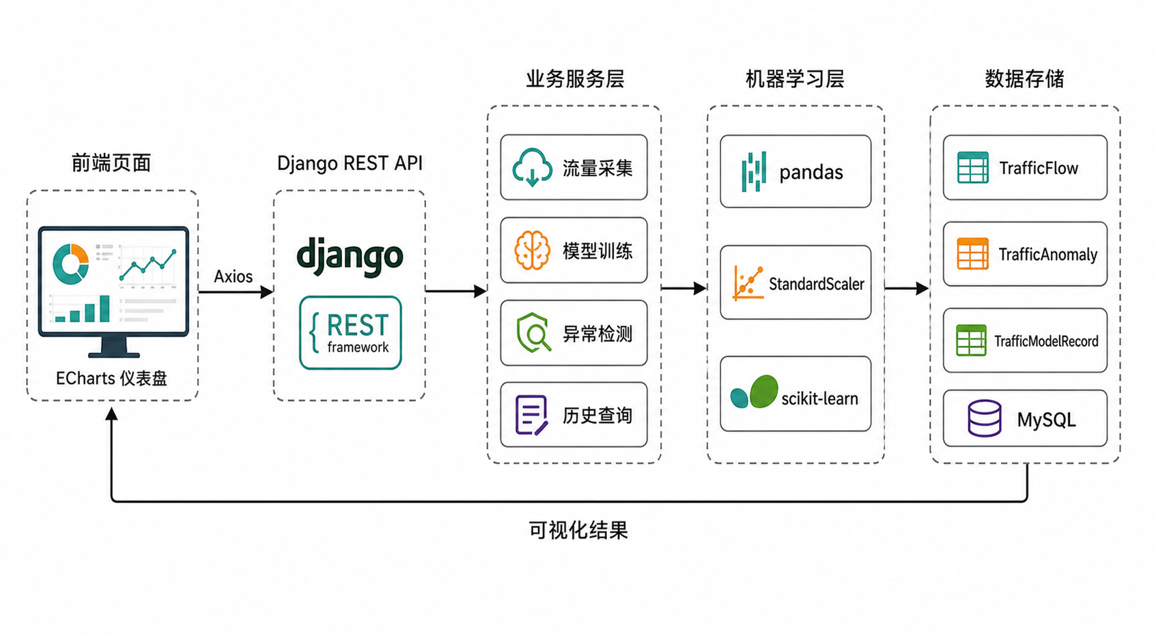
图 4. 6 Django入侵检测系统总体架构
本系统是一款集实时监控与智能防御于一体的安全平台，旨在提升网络威胁的自动化识别能力。该系统功能结构如图4. 7所示。
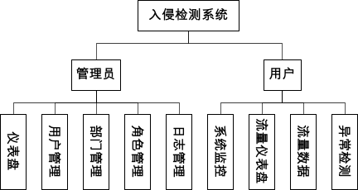
图 4. 7 系统功能结构
系统总体业务流程设计
该系统总体业务流程涵盖了从用户身份验证到安全防御决策的完整生命周期。管理员通过后台执行权限配置与组织架构维护。用户端负责实时感知网络环境变化。多模式采集机制获取原始报文。预处理模块提取关键特征。机器学习引擎执行智能识别。分类结果反馈至可视化看板形成预警闭环。系统总体业务流程如图4. 8所示。
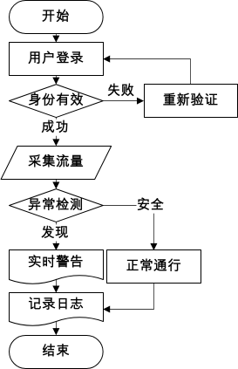
图 4. 8 系统总体业务流程图

入侵检测系统的模块实现

用户登录与权限管理模块
本模块作为管理员登录系统后的首选交互界面，承担着全局数据概览的核心职责。页面通过集成可视化组件直观呈现各项统计指标，在安全威胁发生时通过醒目的视觉元素弹出实时警告信息。管理员可以利用界面提供的功能快捷跳转入口，直接进入对应的管理模块处理异常事务。这种集成化的展示方式大幅缩短了系统状态监控到管理决策的反应路径。仪表盘界面如图4. 9所示。
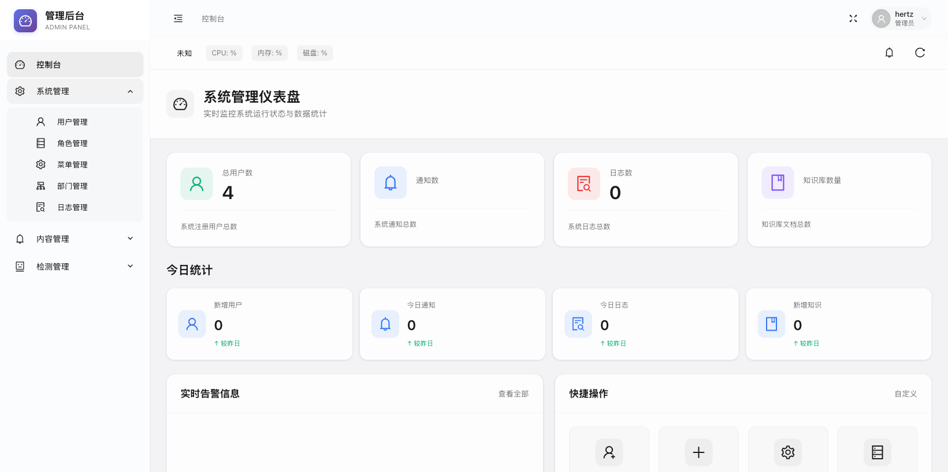
图 4. 9 仪表盘界面
该模块实现了对平台访问人员的全生命周期管理，是保障系统访问安全的关键环节。管理员可以利用多条件组合方式定位特定账户，通过查看详情掌握该人员的详细档案。针对组织变动或职能调整，管理员负责执行分配角色的操作，或将不再使用的过期账号进行物理删除。这种对账户权限的精细化控制构成了系统安全防御的第一道门槛。用户管理界面如图4. 10所示。
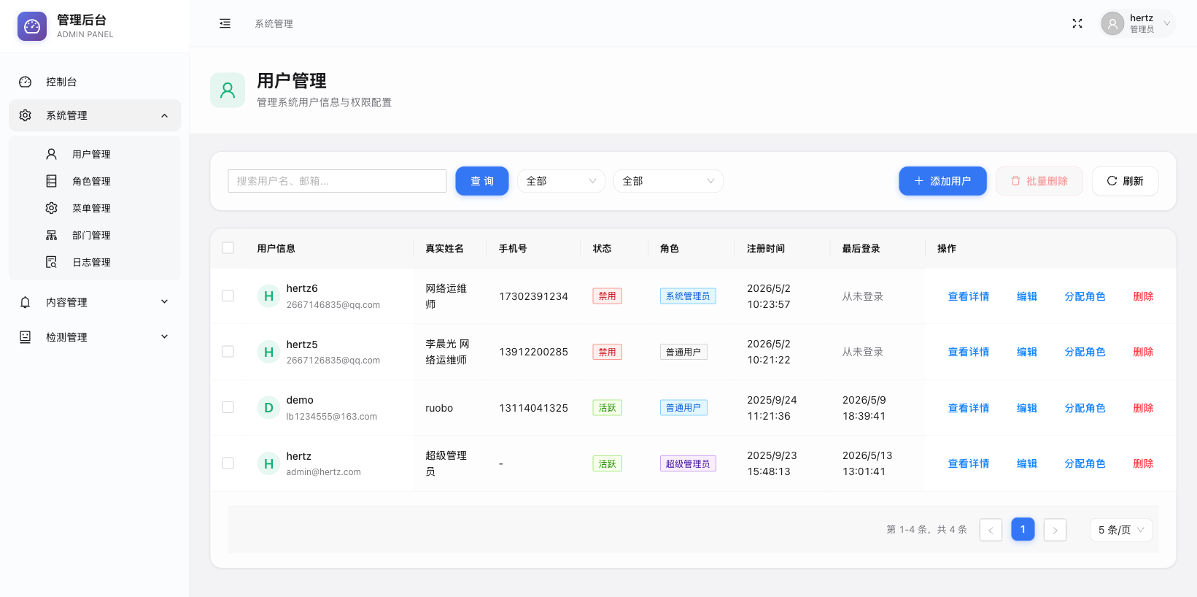
图 4. 10 用户管理界面
本功能模块构建了系统的组织架构基础，支持多层级行政体系的逻辑映射。管理员根据实际业务需求执行添加部门或添加子部门的操作，在架构调整时对已有条目进行编辑或删除。重置功能则允许管理员快速恢复默认搜索状态或初始化表单数据。通过对部门详情的深度掌握，管理员能够清晰梳理系统内部的层级隶属关系。部门管理界面如图4. 11所示。
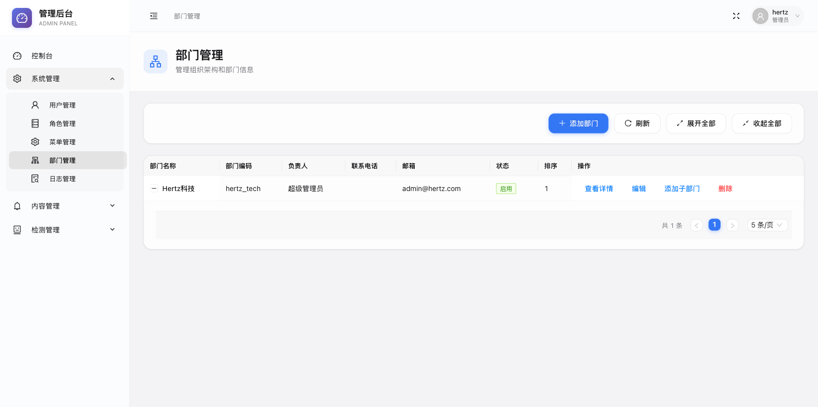
图 4. 11 部门管理界面
该模块通过定义差异化的角色权限体系实现了系统功能的逻辑隔离。管理员在添加角色后，通过分配权限操作精确划定该身份能够访问的菜单路径与功能边界。对于权限发生变更的情况，管理员可以直接编辑角色属性，或者对无效角色执行删除。这种基于角色的访问控制机制有效防止了越权操作风险，保证了系统各业务流程的规范运行。角色管理界面如图4. 12所示。
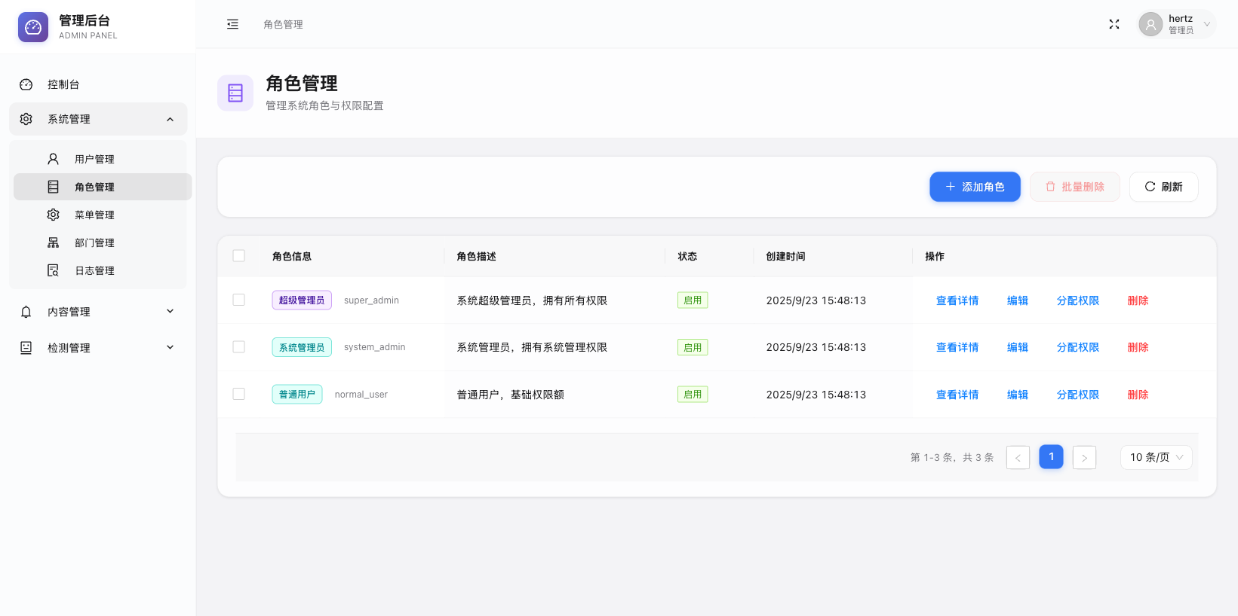
图 4. 12 角色管理界面
本模块完整记录了系统运行过程中的所有操作轨迹，为后期安全审计提供了详实的数据支撑。管理员可以根据时间戳或操作人执行查询定位关键事件，利用详情功能复现操作上下文。通过导出CSV操作可将日志记录转存至本地进行深度离线分析。刷新与清空功能则辅助管理员保持日志系统的实时性与整洁度，确保系统运行过程可追溯。日志管理界面如图4. 13所示。
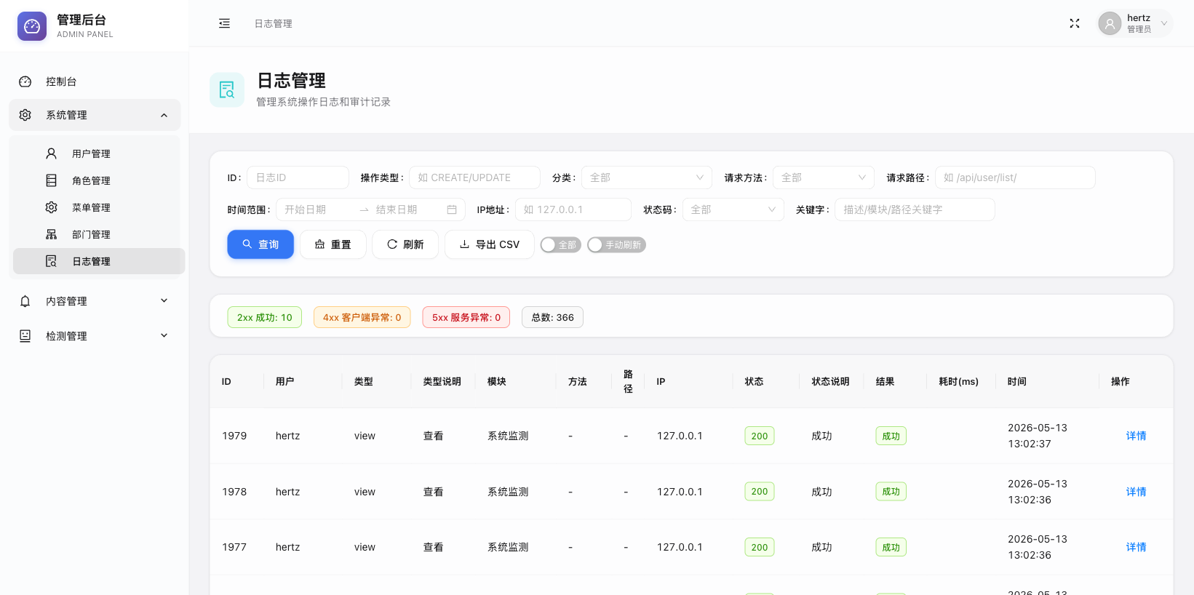
图 4. 13 日志管理界面

数据集分析模块
该模块实现了对运行环境软硬件状态的透明化监管，辅助用户掌握底层资源占用情况。界面动态呈现系统运行状态指标，在性能出现瓶颈时提供直观的阈值警示。用户利用刷新数据操作获取最新的计算资源消耗反馈，通过对核心指标的持续监测，能够预先研判系统是否存在宕机或被攻击导致的性能异常风险。系统监控界面如图4. 14所示。
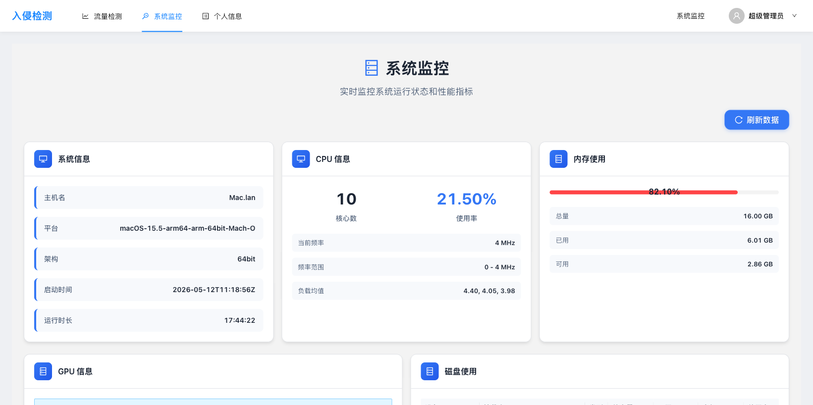
图 4. 14 系统监控界面
本功能模块将复杂的流量分析结果转化为易于理解的可视化表，极大提升了安全分析的效率。界面集中呈现入侵行为发生频次、模型性能评估以及端口关联热力图。用户根据算法实验结果对比来校验当前防御策略的有效性，通过评估模型功能对检测效果进行量化反馈。这种直观的数据展示机制为用户调整防御重心提供了客观依据。流量仪表盘界面如图4. 15所示。
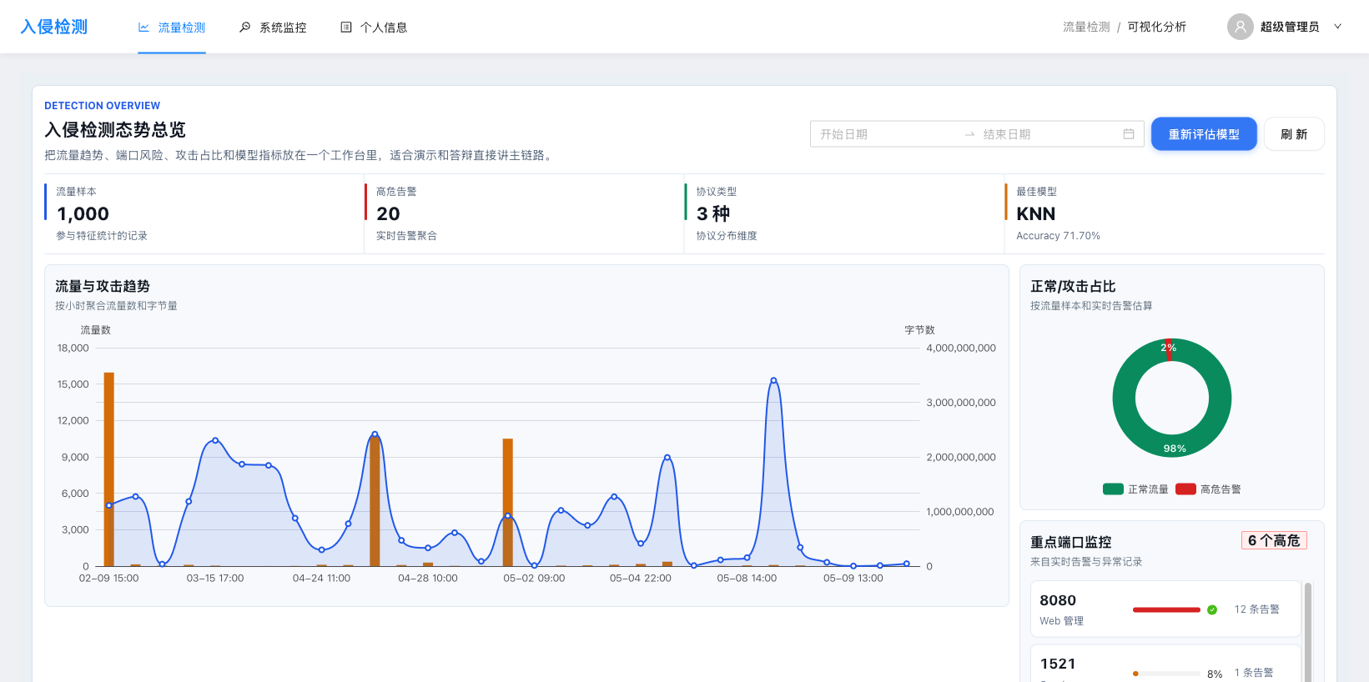
图 4. 15 流量仪表盘界面
流量数据模块构成了系统智能分析的数据源头，支持从实时捕获到历史导入的全方位采集模式。流量数据界面如图4. 16所示。
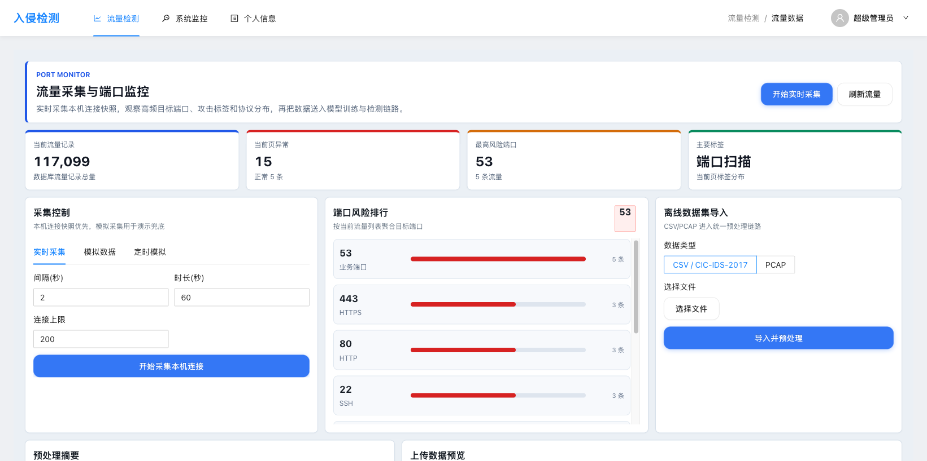
图 4. 16 流量数据界面
系统提供按分钟、小时和天粒度聚合流量数据的能力，统计指标包括流量记录数和总字节数。时间趋势能够反映网络访问强度变化，当某一时间段流量记录数或字节数异常升高时，可能意味着突发访问、扫描行为或拒绝服务风险。流量趋势如图4. 17所示。
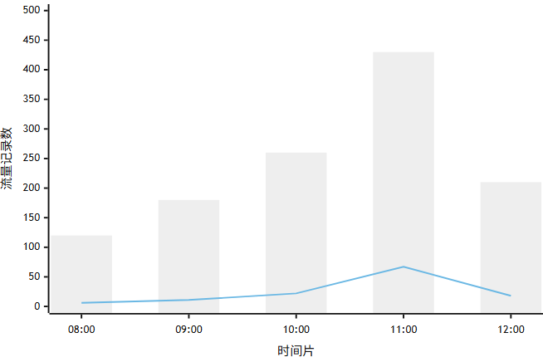
图 4. 17 流量趋势统计图
11:00时间片流量记录数和异常数同步上升，说明系统能够通过趋势统计辅助发现异常高峰。该结果对于实际网络运维具有指导意义，管理员可结合告警列表和端口热力图进一步确认是否存在集中扫描或高频请求。
除时间趋势外，系统还基于协议、目的端口和模型异常标签构造热力矩阵。端口热力分析如图4. 18所示。
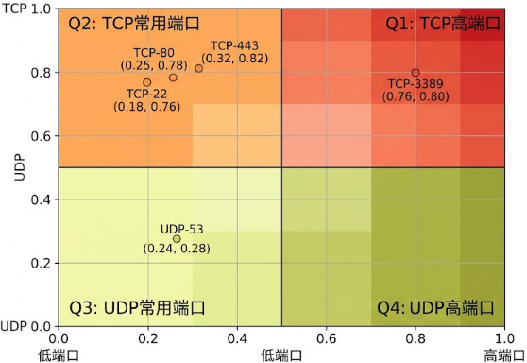
图 4. 18 协议端口热力图
端口热力分析能够把模型检测结果转化为安全管理线索。当某些端口组合频繁出现异常记录时，管理员可以优先检查对应服务的访问控制策略、防火墙规则和日志审计情况，并结合异常明细中的预测标签判断风险来源。

模型测试模块
本模块作为系统的核心业务出口，实现了基于机器学习的自动化威胁识别。用户通过选择模型、开始训练完成算法加载，随后启动开始检测任务对异常流量进行识别。系统生成的预警记录支持刷新历史与多维度查询，用户利用异常流量记录明细导出Excel功能可获取详细的攻击特征。该流程闭环了从特征输入到识别处置的全部安全操作。异常检测界面如图4. 19所示。
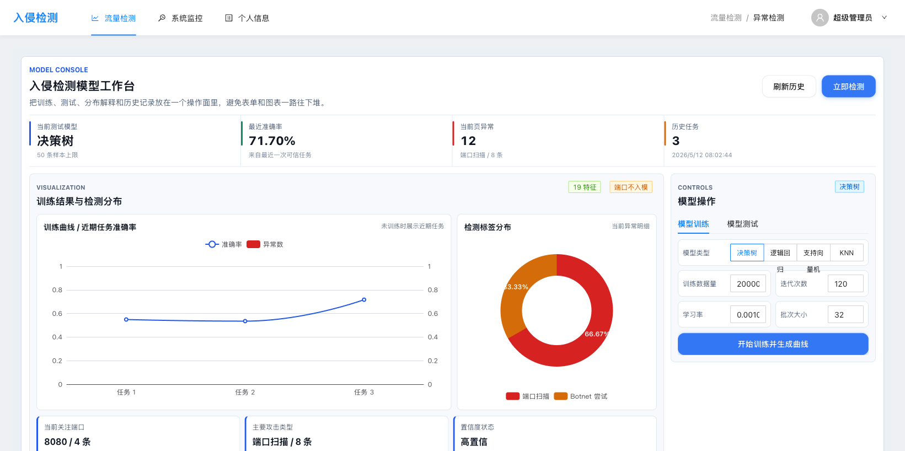
图 4. 19 异常检测界面
本研究采用准确率、精确率、召回率、F1值、误报率、漏报率和AUC作为模型评估指标。准确率反映整体分类正确比例，精确率反映被判定为某类样本中的真实比例，召回率反映真实类别被识别出来的比例，F1值综合平衡精确率与召回率；误报率用于衡量正常流量被错误判定为异常的比例，漏报率用于衡量攻击流量被遗漏的比例，AUC用于评价模型在不同阈值下区分正常与异常样本的能力。由于入侵检测数据存在类别不均衡问题，评价过程采用加权平均方式，使各类别指标按照样本规模参与综合评价。评估指标计算结构如下所述。
验证集真实标签和预测标签共同进入指标计算环节，最终写入模型记录和检测任务摘要中，为流量仪表盘中的模型性能展示提供数据来源。
结合系统默认训练配置，决策树和支持向量机整体表现较好，逻辑回归在可解释性方面具有优势，K近邻受局部样本密度影响较大，验证精度略低。四类模型的评估结果如下所述。
不同模型在入侵检测任务中表现出差异化特点。支持向量机在准确率、F1值和AUC上略优，误报率与漏报率也相对较低，但预测成本高于决策树；决策树的综合指标接近支持向量机，并且规则可解释性更好，因此适合作为系统默认模型或快速检测模型。K近邻受局部样本分布影响较大，漏报率相对偏高；逻辑回归指标居中，但便于解释不同特征对分类边界的影响。该指标体系没有只采用准确率，而是同时保留多种安全场景关键指标，能够更完整地描述模型识别能力。
该指标体系没有只采用准确率，而是同时保留精确率、召回率和F1值，能够更完整地描述模型在入侵检测任务中的识别能力。对于安全系统而言，召回率和F1值比单一准确率更能反映模型对异常样本的捕获能力。
混淆矩阵能够进一步揭示不同类别之间的误判关系。入侵检测任务中，最需要关注的是攻击样本被误判为正常样本的情况，因为该类错误会直接导致安全风险未被发现。基于四类标签构造的混淆矩阵如下所述。
模型评估中需要重点关注的两类误差：攻击漏检和正常误报。正常误报会增加管理员排查成本，但攻击漏检会产生更高安全风险。因此，在入侵检测系统中，模型调优应优先保证攻击类别召回率，再兼顾误报控制。典型混淆矩阵结果如下所述。
正常流量识别数量最多，模型对DDoS和端口扫描的区分效果较好，僵尸网络类别存在一定误判。这一现象与僵尸网络流量行为较隐蔽有关，其特征可能与正常长连接或低频访问相似，需要结合更长时间窗口特征进一步改善识别效果。

模型预览图
为提升模型判断的可解释性，本研究在已有feature_analysis字段基础上补充SHAP式全局贡献分析思路。SHAP式特征贡献如图4. 20所示。
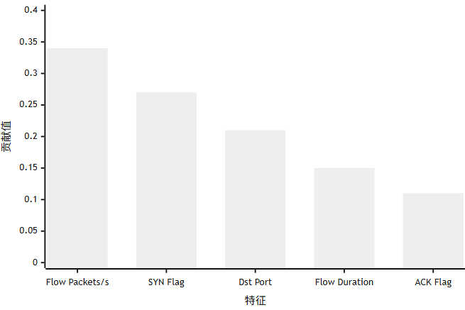
图 4. 20 SHAP式特征贡献排序图
包速率、SYN标志位、目的端口和流持续时间对异常识别贡献较高。这与网络攻击行为特征相符合：DDoS常表现为包频率异常升高，扫描行为常表现为端口访问模式异常，SYN标志位异常则可能对应连接建立阶段的异常尝试。
模型构建、评估、调用和可视化最终构成数据闭环。采集层负责接入静态、上传、模拟和实时流量；特征层负责19维核心特征构造；模型层负责多模型训练、评估和预测；可视层负责趋势、协议、端口、告警和异常明细展示。该内容与解释分析共同构成模型结果可理解化环节，系统分析闭环如图4. 21所示。
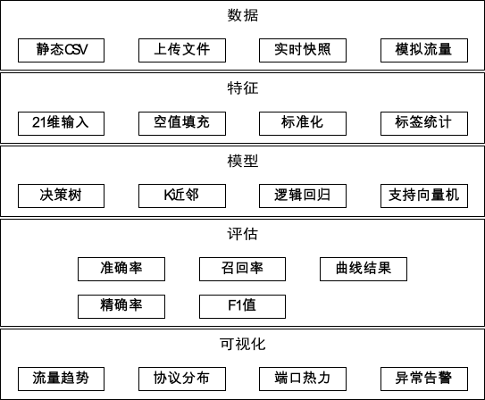
图 4. 21 模型分析闭环图
本研究的模型部分服务于完整入侵检测业务链路。模型输出不仅用于判断单条流量是否异常，还进一步支撑仪表盘、异常记录、检测历史和导出分析，具有较强的工程落地价值。

模型调优
网络流量特征之间存在显著量纲差异。标准化处理如下所述。
验证集没有单独拟合标准化器，而是复用训练集的均值与标准差。该处理符合机器学习实验规范，能够避免验证集信息提前泄漏到训练过程中。标准化之后，各特征处于相近尺度范围，有助于提升K近邻和支持向量机的判别稳定性。
由于网络流量数据具有强偏态分布，最大值和均值之间差距较大，标准化并不改变样本之间的相对关系，而是削弱不同特征量纲对模型训练的干扰。标准化前后的特征尺度变化如下所述。
相关实现已被封装在模型训练、预测和指标序列化函数中，正文不再展开程序代码，而重点说明其业务含义与实验结果。
该处理保证了训练数据与验证数据遵循相同的特征尺度转换规则。标准化器随模型一起保存，在后续在线检测中继续复用，避免训练阶段和预测阶段出现输入分布偏移。
网络入侵检测数据普遍存在类别不均衡现象，即正常流量数量远高于异常流量数量。若模型仅以整体准确率为优化目标，容易倾向于预测多数类，造成少数攻击样本漏检。类别权重优化逻辑如下所述。
类别权重优化的目标不是单纯提高准确率，而是降低攻击样本被多数类淹没的风险。在安全检测场景中，漏报的业务成本通常高于误报，因此需要通过权重策略使模型更加关注攻击类别。

总结与展望

系统成果总结
本文围绕网络安全防御中的流量异常识别问题，设计并实现了一套基于机器学习的网络入侵检测系统。系统从需求分析阶段明确管理员和普通用户两类角色，在设计阶段形成前端可视化、Django业务服务、MySQL数据存储和模型分析服务的分层结构，在实现阶段完成多源流量采集、字段清洗、19维特征抽取、模型训练评估、异常判定、日志管理和可视化展示等核心功能。
实验分析表明，系统能够对静态CSV、上传样本、实时快照和模拟流量进行统一处理，并通过准确率、精确率、召回率、F1值、误报率、漏报率和AUC等指标对模型效果进行综合评价。整体来看，系统实现了从数据采集、模型检测到异常记录追溯的闭环，能够降低人工筛查成本，提高中小规模网络环境下异常流量识别的效率。

未来工作展望
由于单机开发环境的限制，在处理大量实时并发用户流量的时候，系统底层的计算资源调度效率还要进一步提高。研究成果对于保障关键信息基础设施的安全具有较好的应用前景，有较好的社会推广价值。

参考文献
[1] 陈丽芳,赵人喆,曹柯欣,等. 动态特征融合的域自适应入侵检测方法研究[J]. 信息安全研究,2026,12(4):294-302.
[2] 赵彬. 基于对抗学习的无线网络异常流量入侵检测方法[J]. 信息记录材料,2026,27(5):31-33.
[3] 吴俊,顾轶群,郭锐雄,等. 面向物联网络入侵检测特征选择与特征库构建方法研究[J]. 移动通信,2026,50(2):113-121.
[4] 苏书宾,肖利民,李书攀,等. 基于深度学习的网络入侵检测研究综述[J]. 信息安全学报,2026,11(1):79-101.
[5] 张苗苗. 基于CNN-BiLSTM-MHA模型的入侵检测方法研究[J]. 网络安全技术与应用,2026(1):35-37.
[6] 孙贻刚. 基于机器学习的网络入侵检测系统设计与实现[J]. 信息记录材料,2025,26(12):165-167.
[7] Mallick C, Nayak S, Singh N K, et al. Securing the Internet of Things Through Intrusion Detection System Utilizing Machine Ensemble Learning and Feature Extraction Techniques[J]. SN Computer Science,2026,7(1):66-66.
[8] Benmalek M, Seddiki A. Particle swarm optimization-enhanced machine learning and deep learning techniques for Internet of Things intrusion detection[J]. Data Science and Management,2025,8(4):423-435.
[9] Argudo A M, Bojorque R, Torres A. A Deterministic Comparison of Classical Machine Learning and Hybrid Deep Representation Models for Intrusion Detection on NSL-KDD and CICIDS2017[J]. Algorithms,2025,18(12):749-749.
[10] Ralbovský A, Kotuliak I, Sobolev D. Evaluating Deployment of Deep Learning Model for Early Cyberthreat Detection in On-Premise Scenario Using Machine Learning Operations Framework †[J]. Computers,2025,14(12):506-506.
[11] 吕西亚. 针对Django框架的智能Web漏洞检测研究[D]. 沈阳: 沈阳理工大学, 2025.
[12] Rohini Y，Bindu C，Mohiuddin Y M，et al. ChainKYC: integrating on-chain auditability with Django for secure and transparent identity verification[J]. International Journal of Communication Networks and Information Security，2025，17(3):756-765.
[13] 刘闰豪. 基于ECharts的全国PM2.5数据可视化的实现[J]. 电脑编程技巧与维护, 2025, 32(4): 157-159.
[14] 谢幽兰, 范进进, 程晨. ECharts在气象数据可视化分析中的应用[J]. 长江信息通信, 2025, 38(4): 141-143.
[15] 周志华. 机器学习[M]. 北京: 清华大学出版社, 2016.
[16] 李航. 统计学习方法[M]. 第2版. 北京: 清华大学出版社, 2019.
[17] 柳青,程晨. MYSQL数据库技术应用一体化课程开发研究[J]. 造纸装备及材料,2024,53(5):251-253.
[18] 袁子伯，杨富源. 基于MySQL的数据库查询性能优化技术研究[N]. 农业科技报，2026-02-02(6).
[19] 张梦龙，龚勋阳，夏皓伦. Pandas和Matplotlib在数据分析与可视化中的应用[J]. 数字技术与应用，2024，42(10)：220-222.
[20] 时红军. 基于Pandas和Pandas-Bokeh的学生成绩数据统计及可视化[J]. 中国信息技术教育，2021，(21)：86-90.

致谢
春华秋实，岁序更新。转眼间大学生活已步入尾声，随着论文定稿工作的圆满落幕，这段求学旅程即将画上句点。在此之际，内心充满感激之情。本论文从选题构思到最终定稿，每一个环节都浸透着指导老师的心血。老师治学严谨，对待学术研究始终保持一丝不苟的态度，这种求真务实的工作作风令我深感敬佩。
回首本次毕设的创作过程，初期的迷茫逐渐在查阅资料和系统调试中逐渐消散。面对复杂的流量特征和模型评价指标，通过反复推敲与实验验证，许多一度难以理清的逻辑问题最终得到了较好解决。感谢学院提供的学习环境，也感谢各位老师、同学和家人在学习与生活中的帮助。未来我将继续保持求索之心，在专业领域持续深耕。

